UNIVERSIDAD NACIONAL DE INGENIERÍA
Áreas de Conocimiento: Tecnología de la Información y Comunicación
Asignatura: Ingeniería de Software I
PROYECTO CORTE 3: UNIDAD III -TEORÍAS Y PRÁCTICAS
Nombre: Anderson Zair | Apellidos: Ruiz Ruiz |  | Carnet: 22400202
Carrera: Ingeniería de Sistemas | Grupo:3M3-SIS-S | Grupo de trabajo: 3 | Fecha: 21-09-26

OBJETIVO GENERAL DE LA ASIGNATURA
Desarrollar las fases de análisis y diseño del proceso de desarrollo de software, utilizando el Proceso Unificado de Rational (RUP), basado en el Lenguaje de Modelación Unificado (UML), con ética en la eficacia y eficiencia del producto y creación del software.

UNIDAD III: LENGUAJE DE MODELACIÓN UNIFICADO EXTENDIDO (UML-E)
OBJETIVOS PARTICULARES:
- Conoce los diferentes diagramas del Lenguaje de Modelación Unificado Extendido, acorde a los requerimientos del cliente y producto.
- Construye la documentación técnica del análisis y diseño del software que se produce, congruente con los requerimientos del cliente y producto.
- Cumple con la integridad de los datos, siendo sensible a aquellos inexactos u obsoletos, conforme al código de ética y práctica profesional de la Ingeniería de Software.

PROYECTO CORTE 3: UNIDAD III
- Título de proyecto

Sistema Integral de Gestión de Ventas, Producción y Contabilidad Privada para la " Panadería y Repostería Brajher's Cake "

- Planteamiento del problema (incluir los conocimientos de las asignaturas; Estadística y Contabilidad)
La " Panadería y Repostería Brajher's Cake " carece de un sistema informático, gestionando sus operaciones (pedidos, caja, inventario) mediante cuadernos físicos y herramientas informales. Esto provoca vulnerabilidad de la información, demoras y falta de control.
En la parte contable, la gerencia necesita registrar el arqueo diario ("Venta Neta"), controlar pagos mixtos (efectivo y transferencias), registrar facturas con RUC, cobrar anticipos del 50% contra entrega, y manejar egresos privados (vales y proveedores). El registro manual hace que el cuadre de turnos sea ineficiente y propenso a errores.
Ya en la parte estadística, faltan datos precisos para proyectar el rendimiento matemático de la materia prima (ej. cantidad de bolillos producidos por saco de harina) y estadísticas de ventas para clasificar los productos más demandados. Además, se requiere categorizar probabilísticamente a los clientes basándose en su frecuencia de compra.
- Prototipo:
Módulo de propuesta | Jerarquía de usuarios
Producción: Monitor en tiempo real para sincronizar mostrador y horno, y control estadístico de stock de materia prima. | Jerarquía de Permisos de Usuario (en sistemas informáticos)  - Superadministrador: Control total del sistema, datos y accesos de otros perfiles.(Desarrolladores: Control técnico de la BD).  - Administrador: Gestiona ajustes y usuarios limitados dentro de su área. (Doña Amada - Gerente: Única con acceso a contabilidad y reportes de flujo de caja).  - Usuario estándar: Acceso común para trabajar en sus tareas diarias sin cambiar reglas del sistema. (Dependientas: Solo usan el Punto de Venta y realizan el Arqueo de Caja).  - Usuario restringido / Invitado: Permiso solo para ver datos o uso muy limitado. (Clientes: Solo acceden al catálogo web).
Finanzas: Control de apertura/cierre de turnos (Arqueo), registro de "Venta Neta" y flujo de ingresos.
Contabilidad: Registro oculto para la gerencia de egresos, vales de empleados y facturación formal.
Mercadotecnia: Ventas de mostrador, cotizador de pasteles y catálogo online responsivo para WhatsApp.
Otro módulo(Seguridad): Módulo de generación de Backups automatizados para la base de datos.
Creación de Bases de Datos: Esquema centralizado en SQL Server para unificar todos los módulos con integridad referencial.

Documentar la Unidad III con el proyecto y explicar los siguientes contenidos:

Clasificación de Diagramas
- Diagramas Estructurales
    - Diagrama de Casos de Uso
    - Diagrama de Clases
    - Diagrama de Objetos
- Diagramas de Comportamiento
    - Diagrama de Estados
    - Diagrama de Actividad
    - Diagrama de Paquetes
- Diagramas de Interacción
    - Diagrama de Secuencia
    - Diagrama de Colaboración
- Diagramas de Implementación
    - Diagrama de Componentes
    - Diagrama de Despliegue/Distribución

Consultar los documentos (libros):
1.aprendiendo-uml-en-libro-prentice-hall.pdf
2.Fundamentos de Ingeniería de Software.pdf

MÓDULO 1: SEGURIDAD Y AUDITORÍA 8
1. Diagramas Estructurales 8
1.1 Diagrama de Casos de Uso 8
Figura 1.1: Diagrama de Casos de Uso del Módulo de Seguridad y Auditoría para el Sistema Brajher's Cake. 9
1.2 Diagrama de Clases 10
1.3 Diagrama de Objetos 12
2. Diagramas de Comportamiento 13
2.1 Diagrama de Estados 13
2.2 Diagrama de Actividad 15
2.3 Diagrama de Paquetes 18
3. Diagramas de Interacción 19
3.1 Diagrama de Secuencia 19
3.2 Diagrama de Colaboración 21
4. Diagramas de Implementación 22
4.1 Diagrama de Componentes 22
4.2 Diagrama de Despliegue 24
MÓDULO 2: CRM Y GESTIÓN DE CLIENTES 26
1. Diagramas Estructurales 26
1.1 Diagrama de Casos de Uso — CRM 26
1.2 Diagrama de Clases — CRM 27
1.3 Diagrama de Objetos — CRM 29
2. Diagramas de Comportamiento 30
2.1 Diagrama de Estados — Ciclo de Vida del Cliente 30
2.2 Diagrama de Actividad — Facturación con CRM 32
2.3 Diagrama de Paquetes — CRM 34
3. Diagramas de Interacción 35
3.1 Diagrama de Secuencia — Búsqueda y Registro CRM en Venta 35
3.2 Diagrama de Colaboración — Auto-asignación de Nivel 37
4. Diagramas de Implementación 39
4.1 Diagrama de Componentes — CRM 39
4.2 Diagrama de Despliegue — CRM 40
MÓDULO 3: CATÁLOGO DE PRODUCTOS 42
1. Diagramas Estructurales 42
1.1 Diagrama de Casos de Uso — Catálogo 42
1.2 Diagrama de Clases — Catálogo y Modificadores 43
1.3 Diagrama de Objetos — Catálogo 44
2- Diagramas de Comportamiento 45
2.1. Diagrama de Estados 45
2.2. Diagrama de Actividad 46
2.3. Diagrama de Paquetes 47
3. Diagramas de Interacción 48
3.1 Diagrama de Secuencia — Creación de Producto con Imagen 48
3.2 Diagrama de Colaboración — Guardado de Producto con Extras 49
4- Diagramas de Implementación 50
4.1. Diagrama de Componentes 50
4.2. Diagrama de Despliegue/Distribución 51
MÓDULO 4 — POS, CAJA Y ARQUEOS AVANZADOS 52
4.1- Diagramas Estructurales 52
4.1.1. Diagrama de Casos de Uso 52
4.1.2. Diagrama de Clases 54
4.1.3 Diagrama de Objetos 55
4.2- Diagramas de Comportamiento 55
4.2.1. Diagrama de Estados 55
4.2.2. Diagrama de Actividad 56
4.3- Diagramas de Interacción 59
4.3.1. Diagrama de Secuencia 59
4.3.2. Diagrama de Colaboración 59
4.4- Diagramas de Implementación 60
4.4.1. Diagrama de Componentes 60
4.4.2. Diagrama de Despliegue/Distribución 61
MÓDULO 5 — ENCARGOS Y PORTAL DE COTIZACIONES 61
1- Diagramas Estructurales 61
1.1. Diagrama de Casos de Uso 61
1.2. Diagrama de Clases 62
1.3 Diagrama de Objetos 63
2.1. Diagrama de Estados 64
2.2. Diagrama de Actividad 65
2.3. Diagrama de Paquetes 66
3- Diagramas de Interacción 67
3.1. Diagrama de Secuencia 67
3.2. Diagrama de Colaboración 68
4- Diagramas de Implementación 68
4.1. Diagrama de Componentes 68
4.2. Diagrama de Despliegue/Distribución 69
MÓDULO 6 — INVENTARIO DE MATERIA PRIMA 70
1- Diagramas Estructurales 70
1.1. Diagrama de Casos de Uso 70
1.2. Diagrama de Clases 71
1.3 Diagrama de Objetos 72
2- Diagramas de Comportamiento 74
2.1. Diagrama de Estados 74
2.2. Diagrama de Actividad 75
2.3. Diagrama de Paquetes 76
3- Diagramas de Interacción 77
3.1. Diagrama de Secuencia 77
3.2. Diagrama de Colaboración 77
4- Diagramas de Implementación 78
4.1. Diagrama de Componentes 78
4.2. Diagrama de Despliegue/Distribución 79
MÓDULO 7 — PRODUCCIÓN Y MERMAS 80
1- Diagramas Estructurales 80
1.1. Diagrama de Casos de Uso 80
1.2. Diagrama de Clases 81
1.3 Diagrama de Objetos 82
2- Diagramas de Comportamiento 83
2.1. Diagrama de Estados 83
2.2. Diagrama de Actividad 85
2.3. Diagrama de Paquetes 85
3- Diagramas de Interacción 87
3.1. Diagrama de Secuencia 87
3.2. Diagrama de Colaboración 87
4- Diagramas de Implementación 88
4.1. Diagrama de Componentes 88
4.2. Diagrama de Despliegue/Distribución 89
MÓDULO 8 — RRHH Y KIOSCO FACIAL 91
8.Diagramas Estructurales 91
8.1 Diagramas de Caso de Uso 91
8.1.2 Diagrama de Clases 91
8.1.3 Diagrama de Objetos 92
8.2 Diagramas de Comportamiento 93
8.2.1 Diagrama de Estados — Ciclo de Vida del Empleado en RRHH 93
8.2.2 Diagrama de Estados — Registro de Asistencia en Kiosco Facial 95
8.2.3. Diagrama de Paquetes 97
8.3- Diagramas de Interacción 99
8.3.1. Diagrama de Secuencia 99
8.3.2. Diagrama de Colaboración 99
8.4- Diagramas de Implementación 100
8.4.1. Diagrama de Componentes 100
8.4.2 Diagrama de Despliegue 101
Bibliografía y Fuentes Consultadas 102

MÓDULO 1: SEGURIDAD Y AUDITORÍA

1. Diagramas Estructurales
Los diagramas estructurales del Lenguaje de Modelación Unificado (UML) permiten visualizar la arquitectura estática de un sistema informático. Definen las entidades, sus atributos, las relaciones semánticas entre ellas y los actores que interactúan con la plataforma, estableciendo la base lógica sobre la que opera el software. A continuación se detallan el Diagrama de Casos de Uso, el Diagrama de Clases y el Diagrama de Objetos para el subsistema de Seguridad y Auditoría de Brajher's Cake.

1.1 Diagrama de Casos de Uso
- Fundamentación Teórica: De acuerdo con la bibliografía de referencia (Schmuller, Prentice Hall), un diagrama de casos de uso describe las interacciones entre los actores externos y el sistema para alcanzar un objetivo de negocio. Delimita la frontera del sistema y modela las funcionalidades esperadas desde la perspectiva del usuario, empleando relaciones de inclusión (<<include>>) para rutinas de ejecución obligatoria y de extensión (<<extend>>) para comportamientos condicionales u opcionales.

- Aplicación al Sistema Brajher: Especifica los requerimientos funcionales de autenticación, control de accesos por roles (RBAC) y fiscalización de eventos en el software de la panadería, regulando el acceso de las cajeras, la administración a cargo de Doña Amada y los procesos automatizados de auditoría forense.

Figura 1.1: Diagrama de Casos de Uso del Módulo de Seguridad y Auditoría para el Sistema Brajher's Cake.
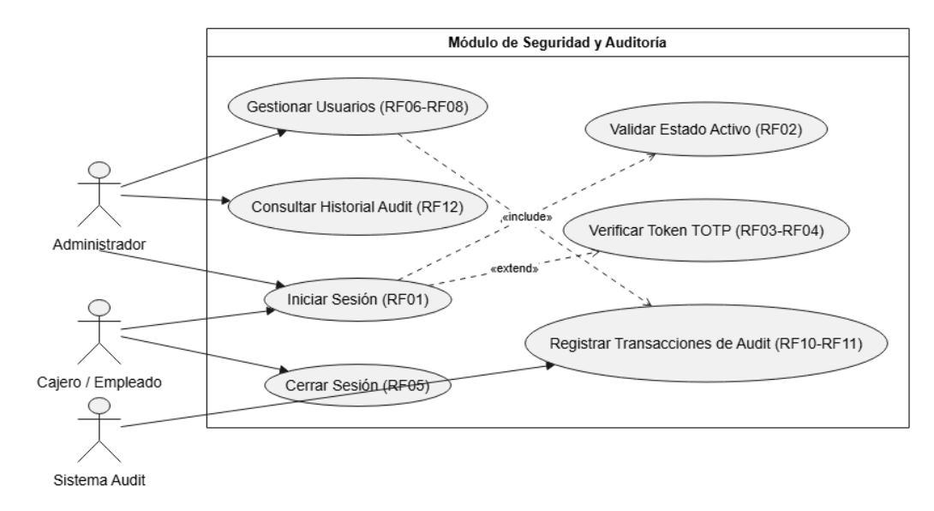

- Actor Cajero / Empleado: Interactúa con el sistema para realizar el inicio de sesión diario en terminales de venta y cerrar sesión de forma segura al concluir su turno laboral.

- Actor Administrador (Doña Amada / Soporte Técnico): Perfil con privilegios elevados que gestiona el catálogo de usuarios, asigna roles y credenciales, y consulta el historial inmutable de auditoría para detectar anomalías.

- Actor Sistema Audit: Componente automatizado que intercepta las acciones transaccionales del sistema para generar registros de bitácora sin intervención humana directa.

- Relación <<include>> (Validación Activa): El caso de uso Iniciar Sesión (RF01) incluye obligatoriamente Validar Estado Activo (RF02); si el usuario se encuentra suspendido o dado de baja, el acceso se interrumpe de inmediato. Asimismo, Gestionar Usuarios (RF06-RF08) incluye Registrar Transacciones de Audit (RF10-RF11).

- Relación <<extend>> (Doble Factor TOTP): El caso de uso Verificar Token TOTP (RF03-RF04) extiende condicionalmente a Iniciar Sesión; únicamente se dispara si la cuenta tiene configurado el doble factor de autenticación basado en tiempo.

1.2 Diagrama de Clases
- Fundamentación Teórica: Según la literatura especializada (Pressman, McGraw-Hill), el diagrama de clases constituye el núcleo del diseño orientado a objetos. Define la estructura estática del software mediante la especificación de clases, encapsulamiento de atributos, firmas de métodos y relaciones semánticas (asociación, agregación, composición y herencia), fungiendo como el plano directo para la base de datos relacional.

- Aplicación al Sistema Brajher: Modela las entidades de seguridad centralizadas en Microsoft SQL Server, asegurando el almacenamiento seguro de contraseñas mediante hashing y la inmutabilidad de los registros de auditoría operativa.

Figura 1.2: Diagrama de Clases del Subsistema de Seguridad, Control de Acceso y Auditoría.
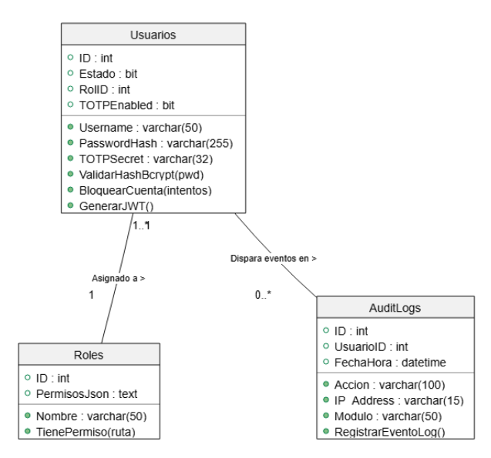
Clase Usuarios: Centraliza las credenciales de los operadores (Username, PasswordHash, Estado, TOTPSecret, TOTPEnabled). Implementa métodos como ValidarHash(), BloquearPorIntentos() y VerificarTOTP() para evitar accesos no autorizados.

- Clases Roles, Permisos y RolPermisos: Estructuran el control de acceso granular (RBAC). La clase asociativa RolPermisos vincula perfiles (Cajera, Maestro Pastelero, Administrador) con acciones específicas (crear productos, anular facturas o ver reportes financieros).

- Clase AuditLog: Entidad de persistencia que almacena de forma inmutable la traza forense: UsuarioID, Accion (INSERT, UPDATE, DELETE), TablaAfectada, ValorAnterior, ValorNuevo, DireccionIP y Timestamp.

1.3 Diagrama de Objetos
- Fundamentación Teórica: Un diagrama de objetos proporciona una instantánea estática del sistema en un instante discreto de tiempo durante su ejecución (Sommerville, Pearson). Modela instancias reales cargadas en memoria, mostrando valores de variables concretos para validar el comportamiento del modelo de clases ante una situación operativa tangible.

- Aplicación al Sistema Brajher: Ejemplifica el estado de memoria durante una sesión administrativa activa donde se ejecuta una acción sensible en el sistema de la panadería.

Figura 1.3: Diagrama de Objetos para el Escenario de Sesión Activa y Registro de Auditoría.
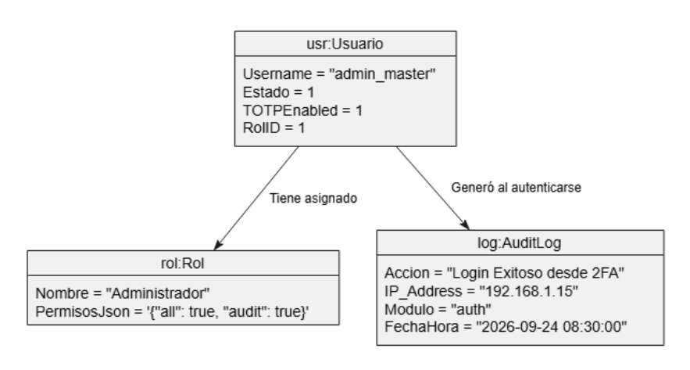

- Instancia usr:Usuario: Representa al operador principal admin_master, con atributos Estado = 1, TOTPEnabled = 1 y clave foránea RolID = 1.

- Instancia rol:Rol: Objeto en memoria correspondiente al perfil "Administrador", con permisos plenos sobre la configuración de precios y usuarios.

- Instancia log:AuditLog: Captura en tiempo de ejecución el evento crítico: Accion = "UPDATE_PRECIO", TablaAfectada = "Productos", DireccionIP = "192.168.1.15" y marca temporal verificada.

2. Diagramas de Comportamiento
Los diagramas de comportamiento en UML modelan la dinámica del sistema a través del tiempo ante eventos internos y externos, detallando cómo se orquestan los flujos de control y la estructuración del código fuente. A continuación se presentan el Diagrama de Estados, el Diagrama de Actividad y el Diagrama de Paquetes del módulo.

2.1 Diagrama de Estados
- Fundamentación Teórica: Conforme a la literatura técnica (Schmuller; Pressman), una máquina de estados modela el ciclo de vida de un objeto o subsistema ante estímulos discretos. Los estados caracterizan condiciones de espera o procesamiento, enlazados mediante transiciones gobernadas por condiciones de guarda [condición booleana] y acciones atómicas.

- Aplicación al Sistema Brajher: Modela los estados de la sesión de los usuarios en la panadería, regulando la validación de credenciales, el control de segundo factor y el bloqueo automático por ataques de fuerza bruta.

Figura 2.1: Diagrama de Estados para el Ciclo de Autenticación y Bloqueo de Cuentas.
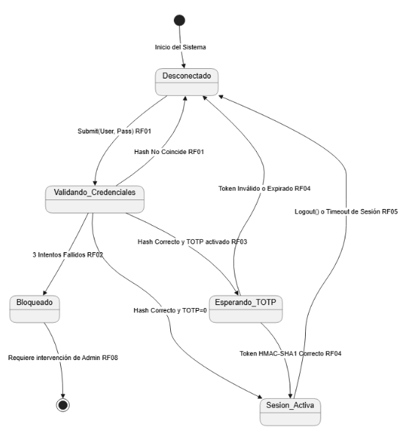

- Estado Desconectado: Sistema en espera de interacción. El ingreso de usuario y contraseña dispara la transición Submit(User, Pass) [RF01].

- Estado Validando_Credenciales: El servidor verifica el hash contra SQL Server. Si el hash no coincide, retorna a Desconectado; si se acumulan 3 intentos fallidos consecutivos [RF02], transiciona a Bloqueado.

- Estado Esperando_TOTP: Se activa cuando las credenciales son correctas y la bandera TOTPEnabled = 1 [RF03]. Si el token HMAC-SHA1 ingresado es correcto [RF04], avanza a Sesion_Activa; en caso de token expirado o inválido, expulsa a Desconectado.

- Estado Sesion_Activa: El usuario opera en la aplicación según su rol hasta que se produce CerrarSesion() [RF05] o expiración del token JWT.

- Estado Bloqueado: Mecanismo de contención que deshabilita la cuenta hasta que un administrador desbloquee el perfil o concluya el tiempo de penalización.

2.2 Diagrama de Actividad
- Fundamentación Teórica: Un diagrama de actividad representa los flujos procedimentales y la lógica de negocio mediante secuencias de operaciones, bifurcaciones de decisión y sincronizaciones, organizadas frecuentemente en particiones o carriles (swimlanes) para delimitar responsabilidades.

- Aplicación al Sistema Brajher: Modela el procedimiento de autenticación en tres carriles coordinados: el Usuario en mostrador, el Servidor Web (Flask) y la Base de Datos (SQL Server).

Figura 2.2: Diagrama de Actividad del Proceso de Inicio de Sesión y Trazabilidad de Auditoría
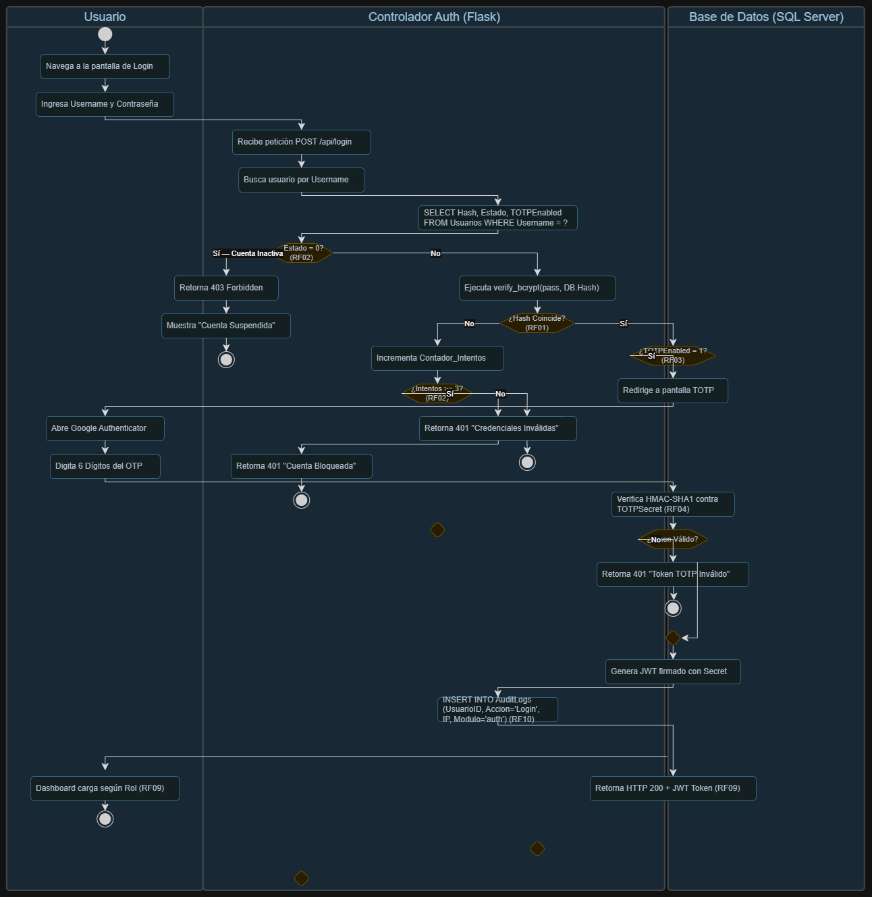

- Carril Usuario: Ingresa las credenciales en el formulario web; si se requiere segundo factor, captura el código numérico de 6 dígitos emitido por su aplicación de autenticación.

- Carril Servidor Web (Flask API): Ejecuta la validación sintáctica, evalúa los contadores de intentos fallidos, calcula el algoritmo de verificación criptográfica de contraseña y despacha la emisión del token JWT.

- Carril Base de Datos (SQL Server): Recupera los datos del usuario mediante consultas parametrizadas y persiste de forma asíncrona el registro de login exitoso o intento fallido en la tabla de auditoría.

2.3 Diagrama de Paquetes
- Fundamentación Teórica: Un diagrama de paquetes organiza elementos de modelado en agrupaciones lógicas de alto nivel, facilitando la comprensión de la arquitectura física del código, el control de dependencias entre capas y la modularidad del software.

- Aplicación al Sistema Brajher: Modela la organización por capas del backend desarrollado en Python con Flask para la gestión segura del sistema de la panadería.

Figura 2.3: Diagrama de Paquetes de la Arquitectura del Módulo de Seguridad.
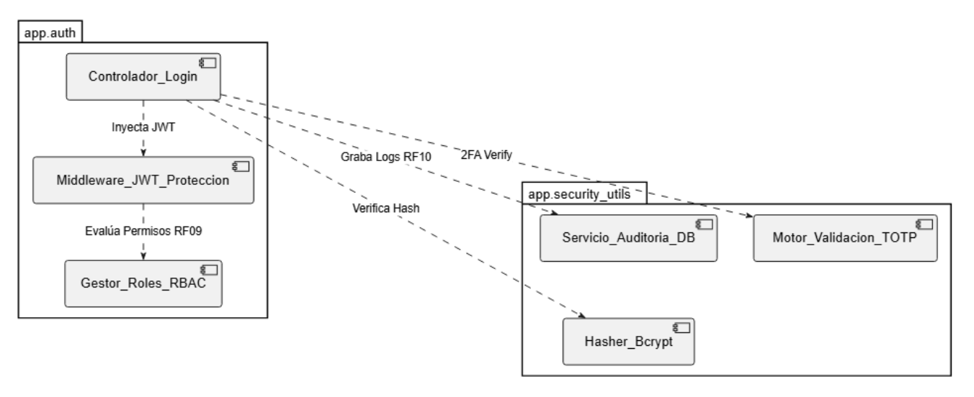
- Paquete app.auth: Contiene los controladores web (Controlador_Login), los decoradores de protección de rutas por roles (Gestor_Roles_RBAC) y los middlewares de validación de encabezados JWT.

- Paquete app.security_utils: Aloja la lógica desacoplada de criptografía, el validador temporal de tokens (Motor_Validacion_TOTP) y el gestor de eventos de auditoría (Servicio_Auditoria_DB).

- Paquete app.models: Define el mapeo objeto-relacional (ORM) para las tablas de usuarios, roles y bitácora en SQL Server.

3. Diagramas de Interacción
Los diagramas de interacción modelan el comportamiento dinámico mediante el intercambio ordenado de mensajes entre objetos para satisfacer los casos de uso transaccionales a lo largo del tiempo.

3.1 Diagrama de Secuencia
- Fundamentación Teórica: El diagrama de secuencia enfatiza la ordenación cronológica de los mensajes mediante líneas de vida verticales y flechas de invocación horizontales (Schmuller), ilustrando el flujo detallado entre la interfaz de usuario, los servicios de aplicación y los repositorios de datos.

- Aplicación al Sistema Brajher: Modela el intercambio de mensajes durante la verificación de credenciales y la emisión del token JWT para una cajera en mostrador.

Figura 3.1: Diagrama de Secuencia del Proceso de Autenticación y Emisión de Token JWT.
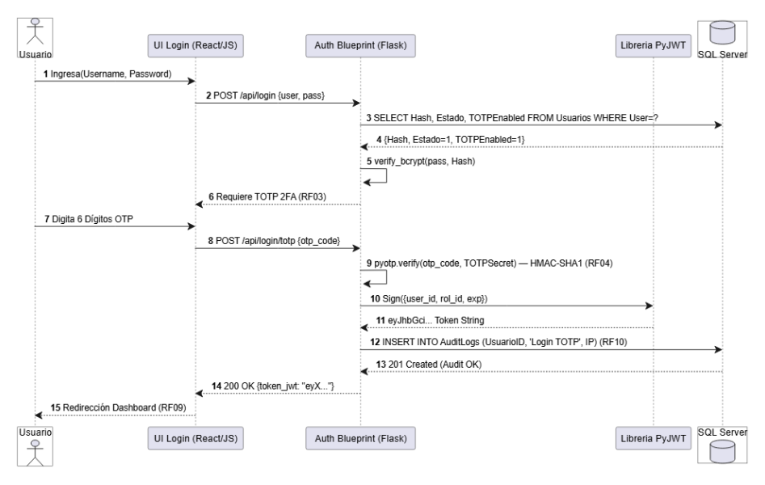
https://drive.google.com/file/d/1QmjaOTOTmOMlqy0cbYGKQrYqn-3S_91X/view?usp=sharing
- La Cajera ingresa usuario y contraseña en la interfaz gráfica (UI Login).

- La UI Login despacha una petición asíncrona POST /api/login hacia el controlador Auth Blueprint (Flask).

- El controlador delega a SQL Server la consulta de usuario, recuperando el hash y el secreto TOTP asociado.

- La librería PyJWT empaqueta el identificador de usuario y su rol en un payload firmado criptográficamente.

- El controlador ordena un INSERT en SQL Server para registrar la sesión en la bitácora y responde con código HTTP 200 y la cookie de sesión segura.

3.2 Diagrama de Colaboración
- Fundamentación Teórica: El diagrama de colaboración (o de comunicación) prioriza la topología estructural y los enlaces directos entre objetos colaboradores por encima de la secuencia temporal estricta (Pressman), utilizando numeración jerárquica para trazar el recorrido de las llamadas.

- Aplicación al Sistema Brajher: Muestra la red de objetos interconectados que aseguran que ninguna transacción sensible pase inadvertida para el motor de auditoría.

Figura 3.2: Diagrama de Colaboración para el Registro Automatizado de Auditoría.
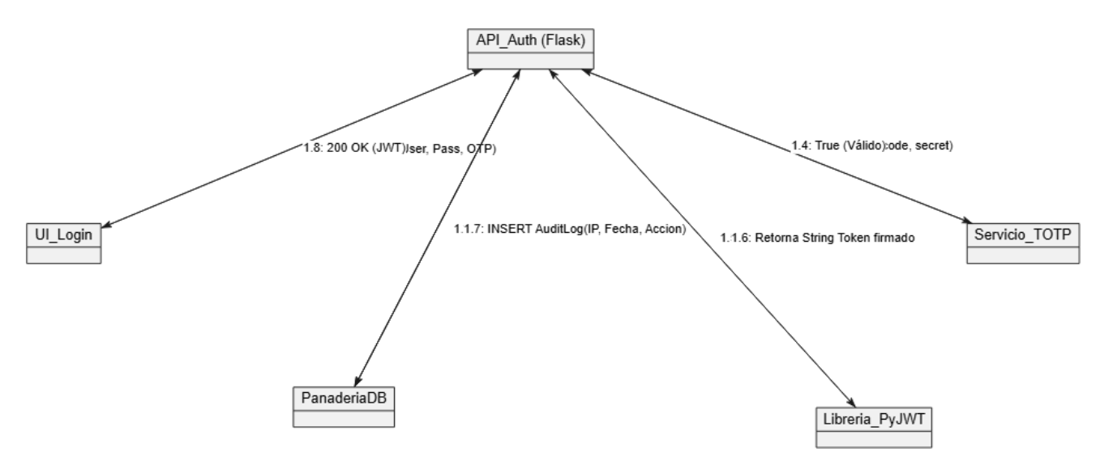

- Objeto UI_Login: Transmite la intención de acceso al objeto API_Auth (Flask) mediante el mensaje 1: POST /login.

- Objeto API_Auth (Flask): Orquesta las comprobaciones invocando al objeto PanaderiaDB con 1.1: SELECT Credenciales SQL y al objeto Servicio_TOTP con 1.3: Validar Código.

- Objeto PanaderiaDB: Persiste el resultado final recibiendo la instrucción 1.5: INSERT AuditLog para garantizar trazabilidad legal.

4. Diagramas de Implementación
Los diagramas de implementación conectan el diseño lógico con los artefactos de software desplegables y la infraestructura física de hardware y comunicaciones.

4.1 Diagrama de Componentes
- Fundamentación Teórica: Un diagrama de componentes describe la organización, dependencias e interfaces provistas (lollipops) y requeridas (sockets) entre módulos de software independientes y reemplazables.

- Aplicación al Sistema Brajher: Ilustra la modularidad del software de seguridad, evidenciando el desacoplamiento entre las vistas web, la API REST y el motor relacional.

Figura 4.1: Diagrama de Componentes del Módulo de Seguridad y Auditoría.
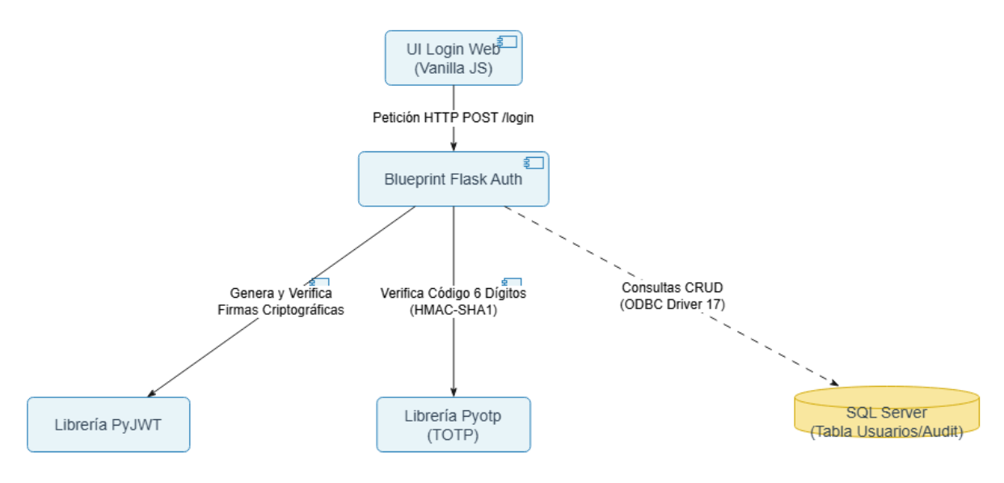

https://drive.google.com/file/d/1De_8NXd9gUgym44sDLjiVxMLnLVxnVSD/view?usp=sharing

- Componente Módulo UI Auth: Interfaz web en JavaScript que consume la API a través de peticiones HTTP en formato JSON.

- Componente Auth API Controller: Punto de entrada que expone endpoints REST e interactúa internamente con el JWT Middleware Filter para interceptar llamadas no autenticadas.

- Componente Audit Dispatcher Service: Módulo en segundo plano encargado de escribir las trazas operativas en el motor de base de datos sin degradar el tiempo de respuesta en caja.

- Componente SQL Server Database Engine: Servidor relacional que implementa el almacenamiento seguro y los procedimientos almacenados de auditoría.

4.2 Diagrama de Despliegue
- Fundamentación Teórica: Modela la arquitectura física del sistema representando nodos de procesamiento (hardware o máquinas virtuales), los artefactos de software instalados en ellos y los protocolos de red que enlazan los nodos.

- Aplicación al Sistema Brajher: Define la distribución física en tres capas para garantizar que la terminal de mostrador opere de forma ágil y la base de datos se mantenga aislada.

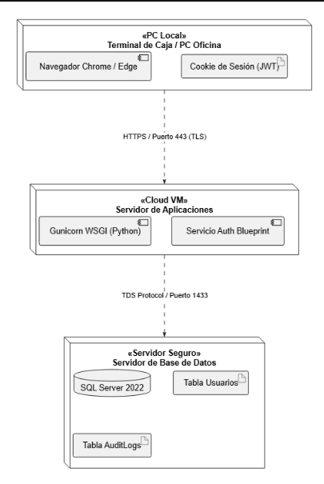
- Nodo Terminal de Caja / PC Oficina (PC Local): Dispositivo de mostrador que ejecuta el navegador web (Chrome/Edge) y aloja en memoria la cookie de sesión protegida con banderas HttpOnly y SameSite.

- Nodo Servidor de Aplicaciones (Cloud VM / Servidor Central): Aloja el servidor web WSGI (Gunicorn/Flask) ejecutando los servicios de autenticación y lógica de negocio.

- Nodo Servidor de Base de Datos (SQL Server): Servidor dedicado que alberga la base de datos de la panadería, comunicándose con el servidor web mediante TCP/IP en una subred privada.

MÓDULO 2: CRM Y GESTIÓN DE CLIENTES

1. Diagramas Estructurales

1.1 Diagrama de Casos de Uso — CRM
- Fundamentación Teórica: Modela las funcionalidades operativas y comerciales del sistema orientadas a la captación, retención y análisis del comportamiento de compra de los clientes habituales.

- Aplicación al Sistema Brajher: Permite a la cajera asociar clientes a las compras de mostrador y a Doña Amada monitorear la fidelidad y fijar políticas de descuento comercial.

Figura 1.1: Diagrama de Casos de Uso del Módulo CRM y Fidelización de Clientes.
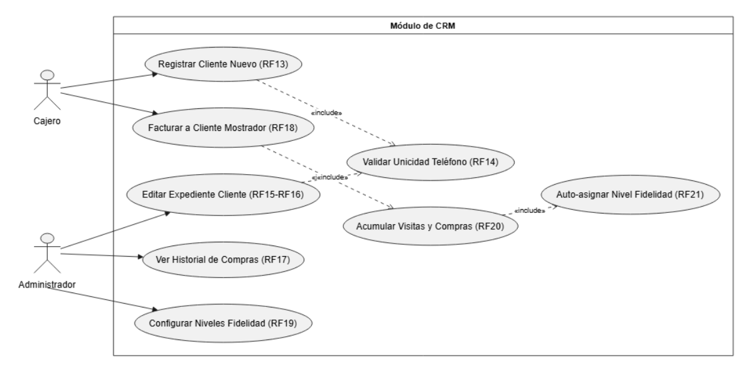
- Actor Cajero: Registra clientes nuevos en el punto de venta durante la compra, consulta expedientes por número telefónico y aplica promociones autorizadas.

- Actor Administrador (Doña Amada): Configura los umbrales de compra para los niveles de fidelización y analiza reportes de retención de clientes.

- Casos de Uso Principales: Registrar Cliente Nuevo (RF13) incluye obligatoriamente Validar Unicidad Teléfono (RF14) para prevenir registros duplicados. Asimismo, Facturar a Cliente Mostrador (RF18) desencadena Acumular Visitas y Compras (RF20) y Auto-asignar Nivel Fidelidad (RF21).

1.2 Diagrama de Clases — CRM
- Fundamentación Teórica: Representa la estructura de datos que sostiene las métricas de consumo y los esquemas de fidelización de la panadería.

- Aplicación al Sistema Brajher: Normaliza el almacenamiento del perfil del comprador, el acumulado histórico en córdobas y los rangos de fidelización.

Figura 1.2: Diagrama de Clases del Subsistema CRM y Niveles de Fidelidad.
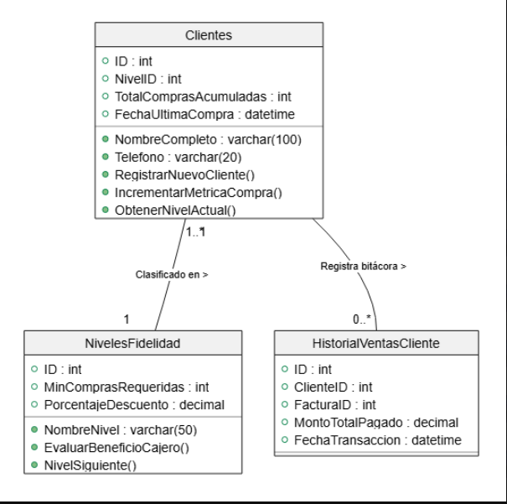

- Clase Clientes: Contiene los datos personales y de contacto (NombreCompleto, Telefono, NivelID, TotalComprasAcumuladas, FechaUltimaCompra). Incluye métodos como IncrementarMetricaCompra() y ObtenerNivelActual().

- Clase NivelesFidelidad: Parametriza los beneficios otorgados (NombreNivel, MontoMinimoCompras, PorcentajeDescuentoPermanente).

- Relación: Asociación de 1 a N entre NivelesFidelidad y Clientes, permitiendo que el sistema reclasifique de manera transparente a un cliente regular a categorías superiores según su volumen de compra.

1.3 Diagrama de Objetos — CRM
- Fundamentación Teórica: Muestra una instantánea representativa de un cliente recurrente y las entidades que sustentan su nivel actual.

- Aplicación al Sistema Brajher: Valida la estructura de datos durante una compra real en el mostrador de la panadería.

Figura 1.3: Diagrama de Objetos de Cliente con Nivel de Lealtad Asignado.
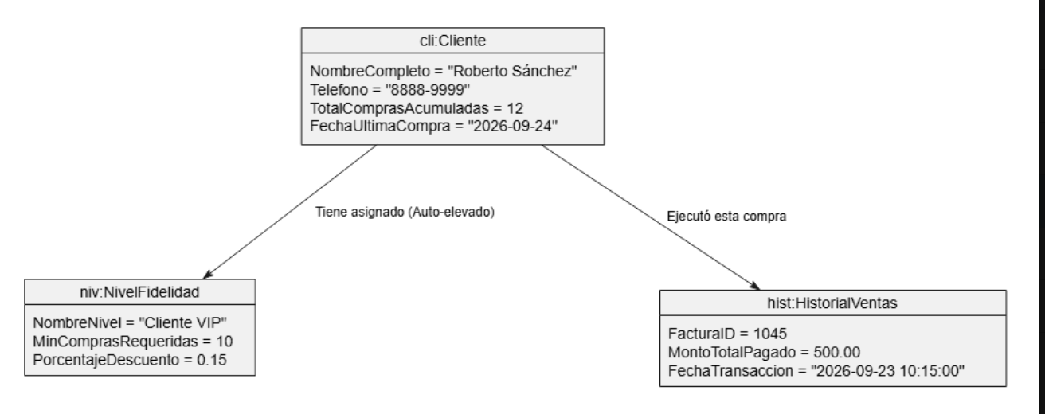

- Instancia cli:Cliente: Representa al cliente recurrente Juan Pérez, con teléfono +50588888888 y un total acumulado de C$ 4,500.00.

- Instancia nvl:NivelesFidelidad: Objeto asignado Frecuente Oro, que otorga de manera inmediata un 5% de descuento permanente sobre la compra de repostería y panes especiales.

2. Diagramas de Comportamiento

2.1 Diagrama de Estados — Ciclo de Vida del Cliente
- Fundamentación Teórica: Modela la evolución de un cliente a través de distintas etapas comerciales en función de su actividad transaccional recurrente.

- Aplicación al Sistema Brajher: Establece las reglas automáticas de promoción y alerta por inactividad comercial en la panadería.

Figura 2.1: Diagrama de Estados para el Ciclo de Fidelización del Cliente.
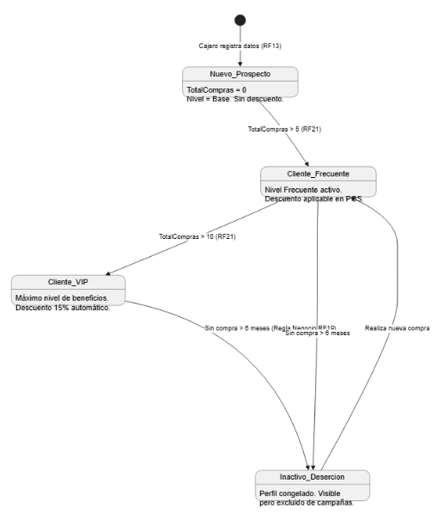
https://drive.google.com/file/d/1c4C-L7Uc4bIydErk6m6XcuPaUIbFMbjR/view?usp=sharing

- Estado Nuevo_Registrado: Cliente creado tras su primera compra formal en caja.

- Estado Cliente_Regular: Acumula compras iniciales sin alcanzar el volumen requerido para beneficios permanentes.

- Estados Frecuente_Plata y VIP_Oro: Transiciones disparadas cuando el acumulado de compras supera los umbrales financieros fijados por Doña Amada, habilitando descuentos directos en caja.

- Estado Inactivo_Riesgo: Estado de alerta generado cuando transcurren más de 45 días sin registros de compra, orientando estrategias de contacto.

2.2 Diagrama de Actividad — Facturación con CRM
- Fundamentación Teórica: Describe el flujo de atención en el punto de venta integrando la identificación de clientes y la aplicación automática de beneficios de fidelidad.

- Aplicación al Sistema Brajher: Asegura que la captura de datos en mostrador sea rápida y no retrase el despacho de productos.

Figura 2.2: Diagrama de Actividad del Proceso de Registro y Facturación con CRM.

Carril Cajero: Solicita el número telefónico al cliente durante el registro de los panes y pasteles en el sistema.

- Carril Sistema POS: Busca el número en la base de datos; si existe, carga el porcentaje de descuento asignado; si no existe, habilita un formulario rápido de registro en un solo paso.

- Carril Motor CRM: Actualiza atómicamente el acumulado monetario y recalcula si el nuevo ticket amerita una promoción inmediata de nivel.

2.3 Diagrama de Paquetes — CRM
- Fundamentación Teórica: Organiza las responsabilidades del módulo de clientes en paquetes coherentes y de bajo acoplamiento.

- Aplicación al Sistema Brajher: Estructura la lógica comercial en controladores web, motor de fidelidad y persistencia.

Figura 2.3: Diagrama de Paquetes del Módulo CRM.
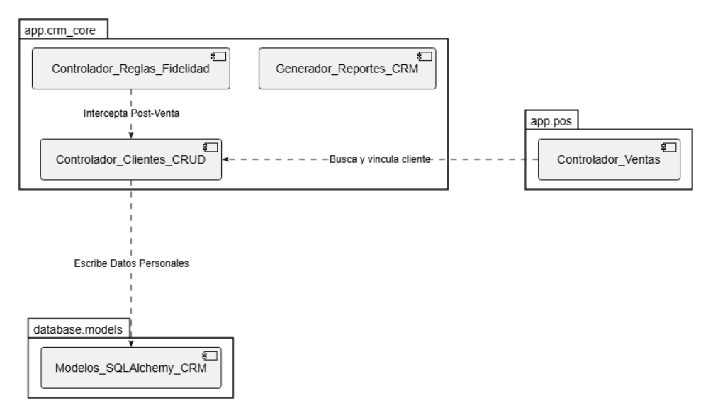
https://drive.google.com/file/d/1_lsL7qmFt9PY8u7ux2MuircuBZTF3VOT/view?usp=sharing
app.crm.controllers: Maneja las rutas para búsqueda asíncrona de clientes y reportes de consumo.

- app.crm.loyalty_engine: Algoritmo que evalúa las reglas de asignación de categorías sin acoplarse a las pantallas de venta.

- app.crm.repository: Métodos directos de consulta e inserción optimizados para respuesta inmediata en mostrador.

3. Diagramas de Interacción

3.1 Diagrama de Secuencia — Búsqueda y Registro CRM en Venta
- Fundamentación Teórica: Ilustra la secuencia cronológica de llamadas entre el frontend táctil de caja, el controlador de clientes y la base de datos.

- Aplicación al Sistema Brajher: Documenta el proceso de consulta y asociación del cliente durante una venta de mostrador.

Figura 3.1: Diagrama de Secuencia para la Búsqueda y Asociación de Clientes en el POS.
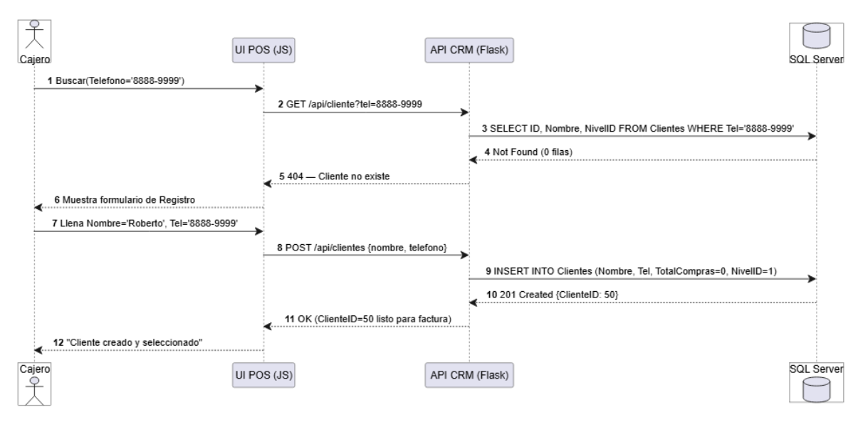
https://drive.google.com/file/d/1UC02DKv26N3dTFKtx-SLfBqxY3gxLRg1/view?usp=sharing

La Cajera ingresa el número telefónico en la pantalla de cobro.

- La interfaz despacha la solicitud GET /api/crm/clientes/search?tel=....

- El backend ejecuta una consulta indexada en SQL Server devolviendo el nombre, nivel y descuento aplicable.

- La interfaz recalcula el total a cobrar reflejando el descuento de fidelidad en pantalla y en el ticket impreso.

3.2 Diagrama de Colaboración — Auto-asignación de Nivel
- Fundamentación Teórica: Enfatiza la topología de comunicación y llamadas de método cuando una venta liquidada incrementa el saldo y promueve de categoría al cliente.

- Aplicación al Sistema Brajher: Valida la actualización consistente de las estadísticas del comprador.

Figura 3.2: Diagrama de Colaboración para la Promoción Automática de Nivel.
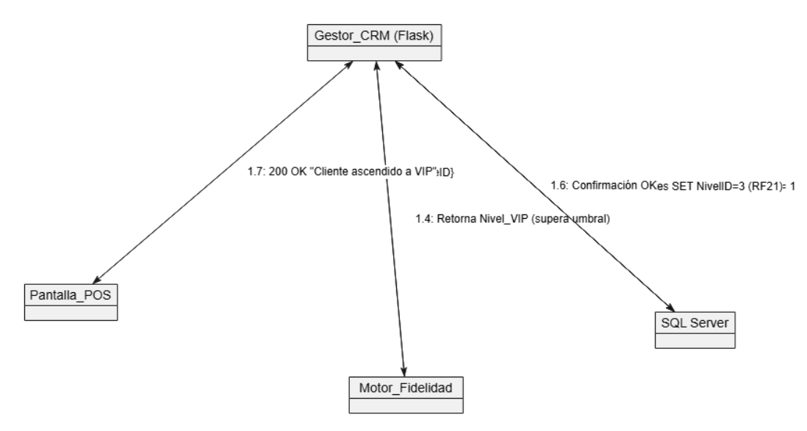
https://drive.google.com/file/d/1WE7AkeaEZy9zrjjV3TbxJApqdSe0qzyJ/view?usp=sharing

- El objeto ControladorVentas invoca al ServicioFidelidad notificando el monto total abonado.

- El ServicioFidelidad compara el nuevo acumulado contra la tabla NivelesFidelidad y envía el comando de actualización a PanaderiaDB si se superó el umbral requerido.

4. Diagramas de Implementación

4.1 Diagrama de Componentes — CRM
- Fundamentación Teórica: Muestra los bloques de software compilables y los contratos que comunican al módulo de clientes con el resto de la plataforma.

- Aplicación al Sistema Brajher: Muestra la relación entre la interfaz del POS, la API de fidelización y las tablas de SQL Server.

Figura 4.1: Diagrama de Componentes del Sistema CRM.
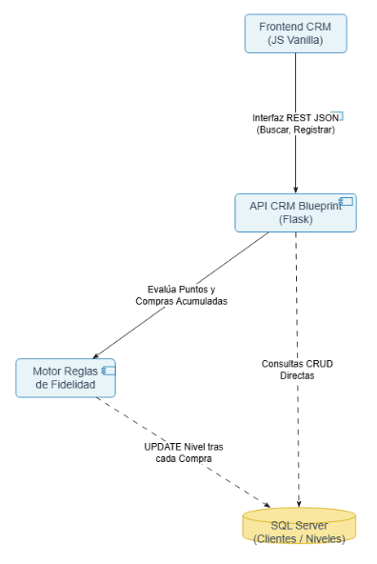
https://drive.google.com/file/d/1aNt6b1JVfADZequejktYQQrNQmjQSC1k/view?usp=sharing

- Componente POS Client Web: Interfaz táctil que consume endpoints del CRM vía Fetch API.

- Componente CRM Core Service: Biblioteca de negocio que resuelve descuentos y métricas de recompensa.

- Componente SQL Server CRM Storage: Tablas normalizadas con índices sobre números telefónicos para garantizar respuestas en milisegundos.

4.2 Diagrama de Despliegue — CRM
- Fundamentación Teórica: Modela la distribución de los componentes del CRM a través de los equipos de cómputo y la red interna de la empresa.

- Aplicación al Sistema Brajher: Refleja la arquitectura cliente-servidor implementada en la panadería.

Figura 4.2: Diagrama de Despliegue de los Servicios de CRM.
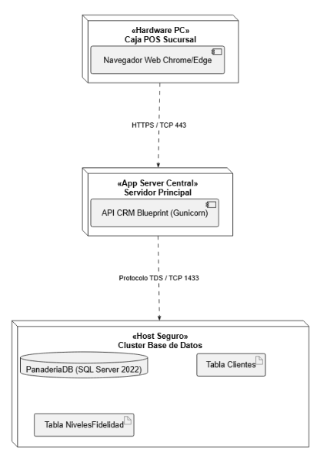
https://drive.google.com/file/d/1FyUyfFNk7IVKywJ0N9w2uzUstagRVdxc/view?usp=sharing

- Terminales POS: Equipos cliente en mostrador comunicados con el servidor central mediante HTTPS sobre la red de área local (LAN).

- Servidor Central: Ejecuta el backend Flask atendiendo solicitudes concurrentes de múltiples cajas sin bloqueos.

MÓDULO 3: CATÁLOGO DE PRODUCTOS

1. Diagramas Estructurales

1.1 Diagrama de Casos de Uso — Catálogo
- Fundamentación Teórica: Modela la administración centralizada de la oferta de productos, listas de precios y personalizaciones.

- Aplicación al Sistema Brajher: Permite a Doña Amada y al equipo administrativo mantener actualizado el catálogo de panes, repostería y bebidas.

Figura 1.1: Diagrama de Casos de Uso del Catálogo de Productos.
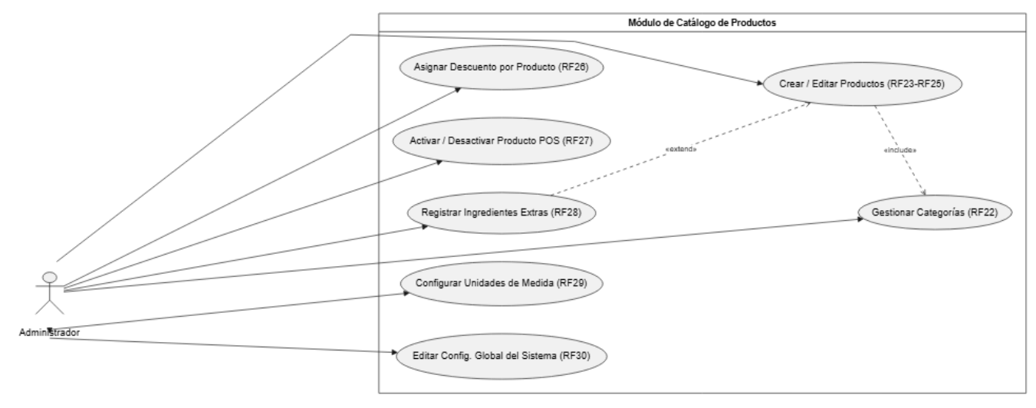

- Actor Administrador: Gestiona categorías de productos (RF22), da de alta y edita productos (RF23-RF25), define descuentos por artículo (RF26), activa o desactiva disponibilidad en el POS (RF27) y registra ingredientes extras o rellenos (RF28).

1.2 Diagrama de Clases — Catálogo y Modificadores
- Fundamentación Teórica: Modela las clases de dominio que estructuran los artículos comerciales y los complementos que alteran el precio final.

- Aplicación al Sistema Brajher: Sustenta el catálogo del punto de venta y la cotización de pasteles personalizados.

Figura 1.2: Diagrama de Clases del Catálogo de Productos e Ingredientes Extras.
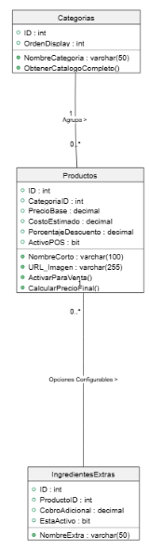
- Clase Categorias: Clasifica los productos (Pan dulce, Pan tradicional, Repostería fina, Bebidas).

- Clase Productos: Define atributos esenciales (NombreCorto, PrecioBase, CostoEstimado, PorcentajeDescuento, URL_Imagen, ActivoPOS) y métodos de cálculo como CalcularPrecioFinal().

- Clase IngredientesExtras: Modificadores opcionales (coberturas especiales, frutas, rellenos) que incrementan el costo del producto base.

1.3 Diagrama de Objetos — Catálogo
- Fundamentación Teórica: Representa un artículo concreto de repostería con complementos seleccionados en tiempo de ejecución.

- Aplicación al Sistema Brajher: Ejemplifica la configuración de un pastel personalizado en el sistema.

Figura 1.3: Diagrama de Objetos de Producto con Ingrediente Adicional.
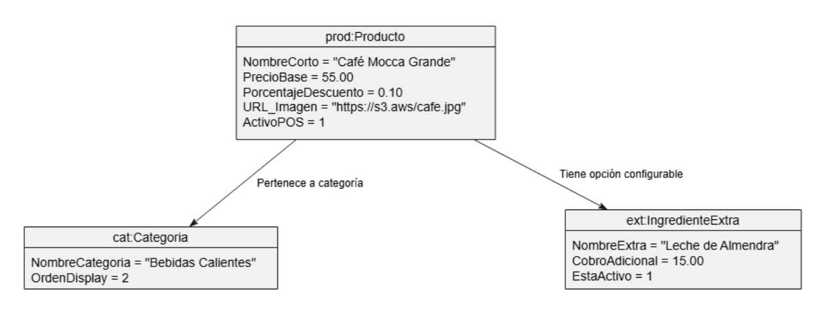

- Instancia prod:Producto: "Pastel Tres Leches Familiar", con precio base de C$ 350.00.

- Instancia extra:IngredienteExtra: "Cobertura Extra de Fresas", con costo adicional de C$ 50.00, consolidando un subtotal calculado de C$ 400.00.

2- Diagramas de Comportamiento

2.1. Diagrama de Estados
Modela las fases de vida de un producto desde borrador hasta activo, promociones con descuento y baja temporal (soft delete), junto a la actualización de parámetros globales del sistema.

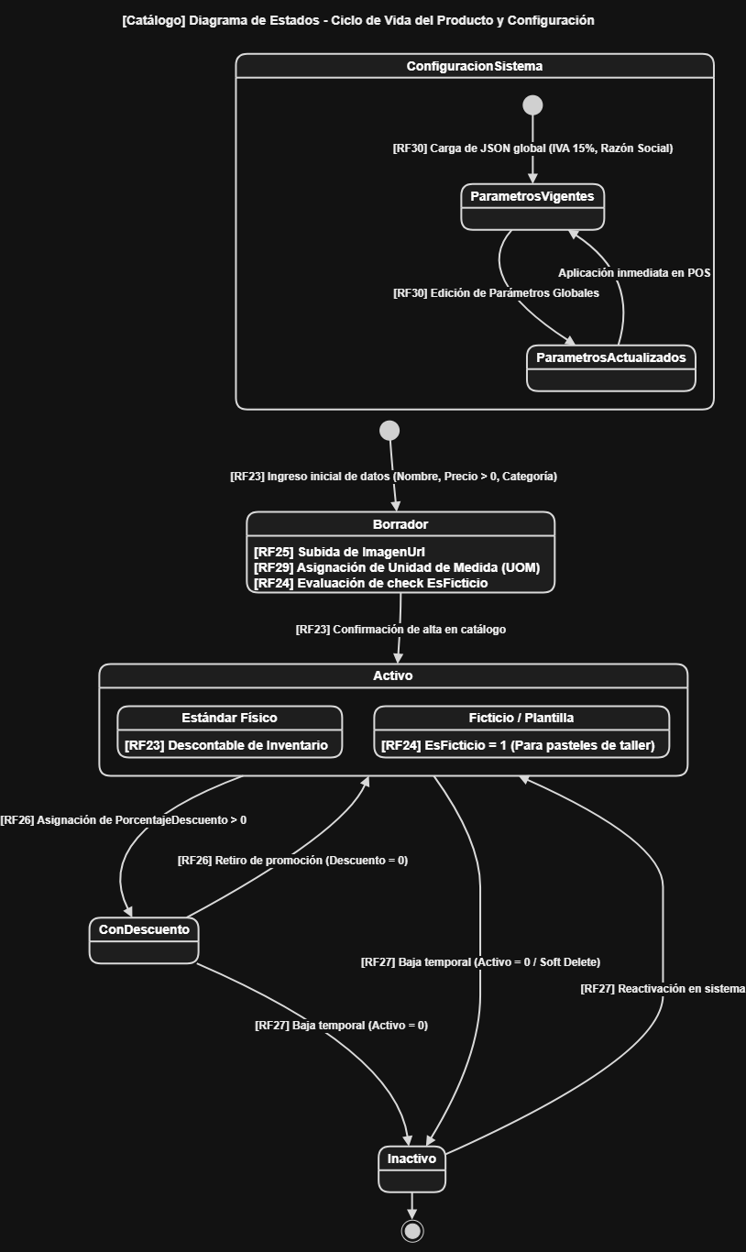

2.2. Diagrama de Actividad
Flujo operativo de administración para creación de categorías, productos base, validación de precio positivo, asignación de extras y sincronización con POS e Inventario.
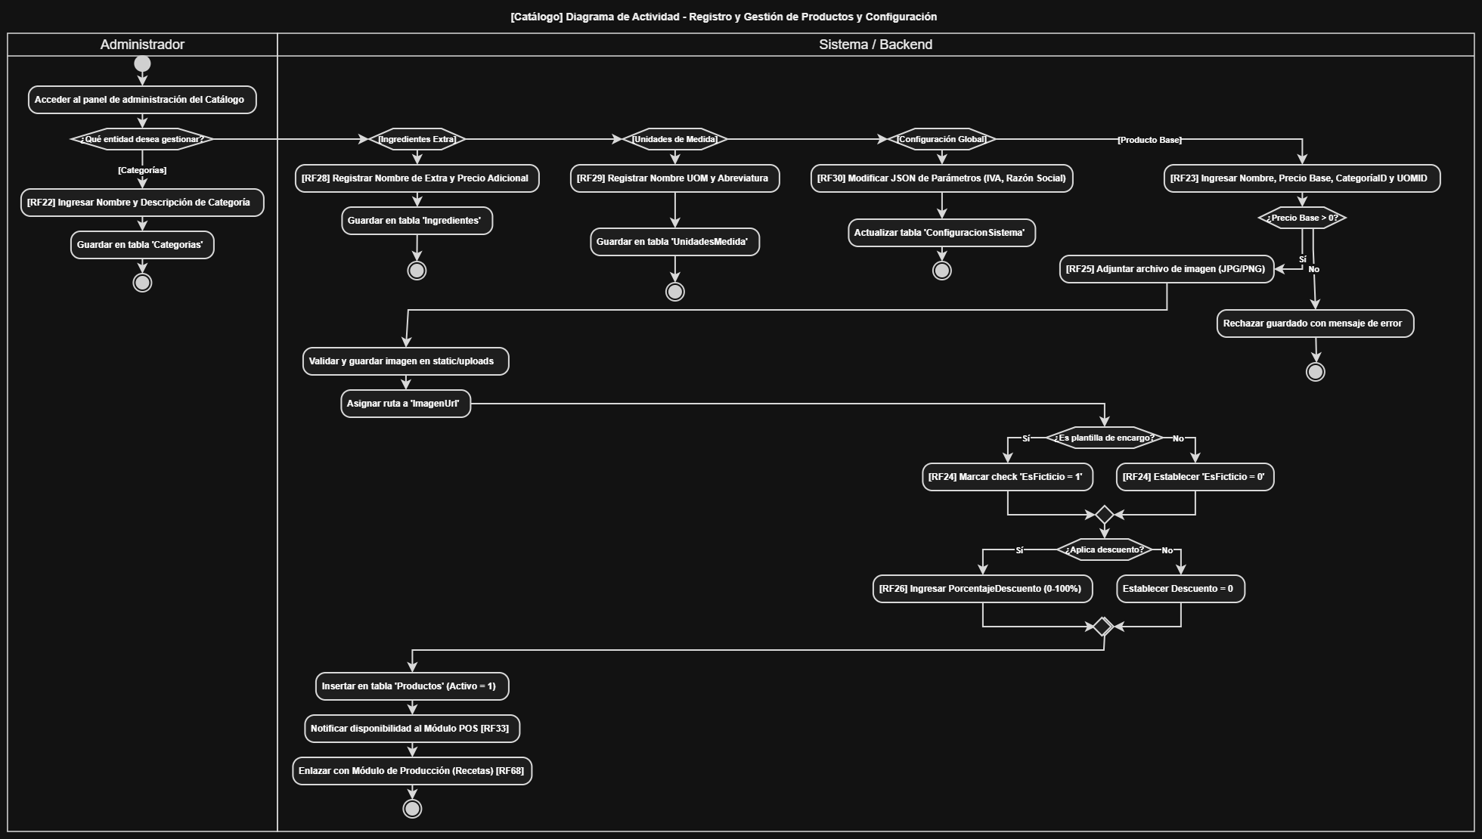

2.3. Diagrama de Paquetes
Estructura modular interna de paquetes del catálogo y acoplamiento controlado con Seguridad, POS Facturación y Producción.
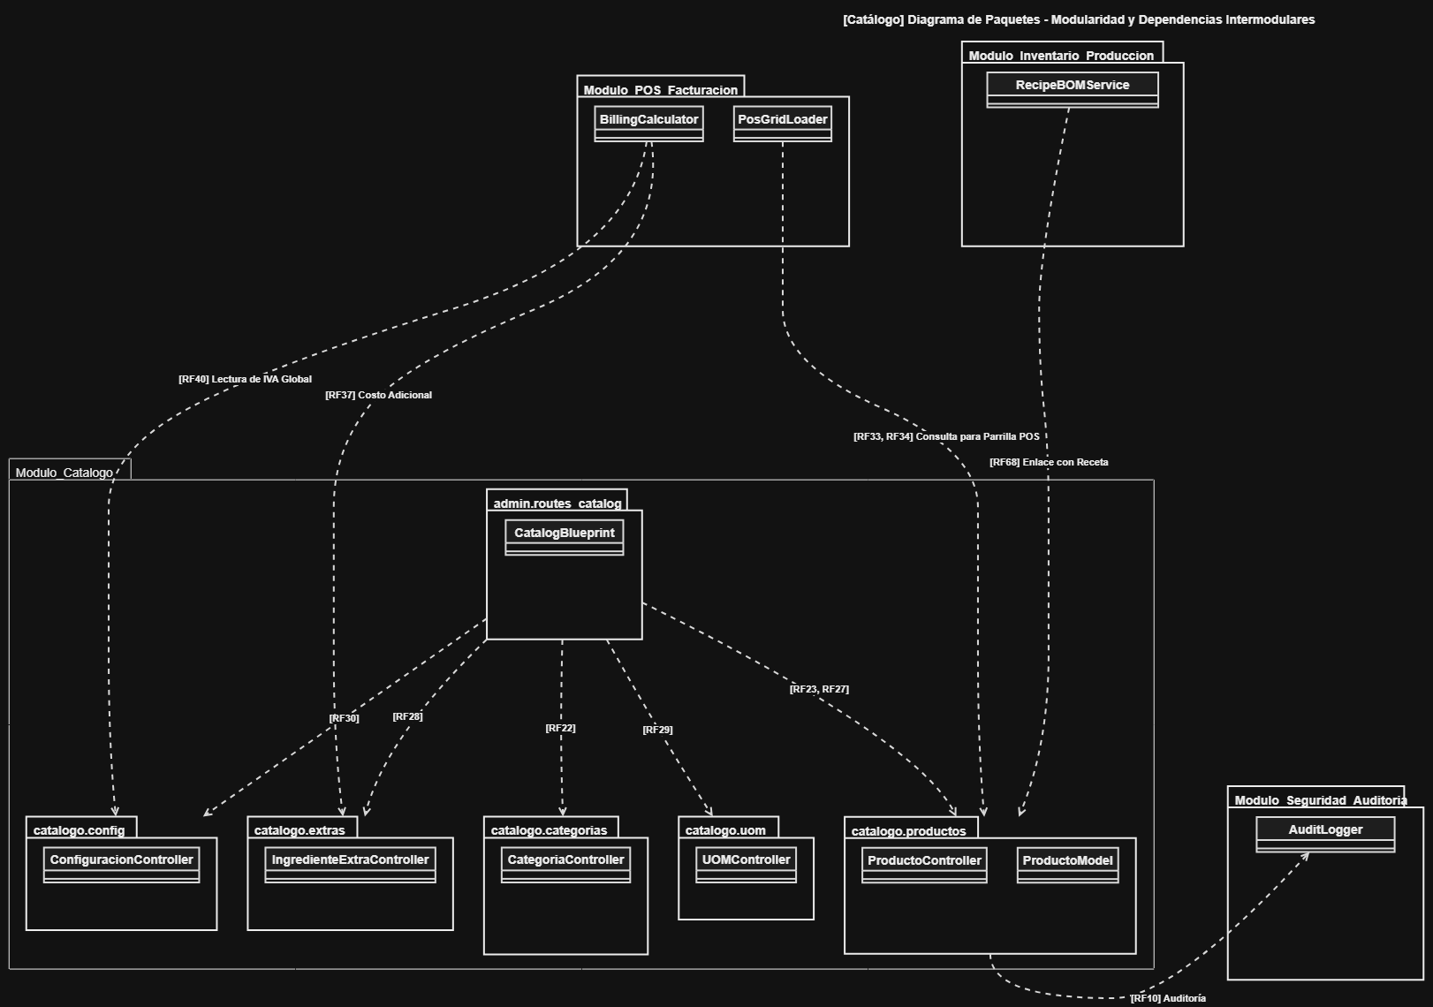

3. Diagramas de Interacción

3.1 Diagrama de Secuencia — Creación de Producto con Imagen
- Fundamentación Teórica: Modela el intercambio de mensajes durante la carga multipart de formularios y persistencia de archivos gráficos en el servidor.

- Aplicación al Sistema Brajher: Detalla el flujo de alta de un nuevo pastel temático en el catálogo administrativo.

Figura 3.1: Diagrama de Secuencia para el Registro de Producto y Carga de Fotografía.
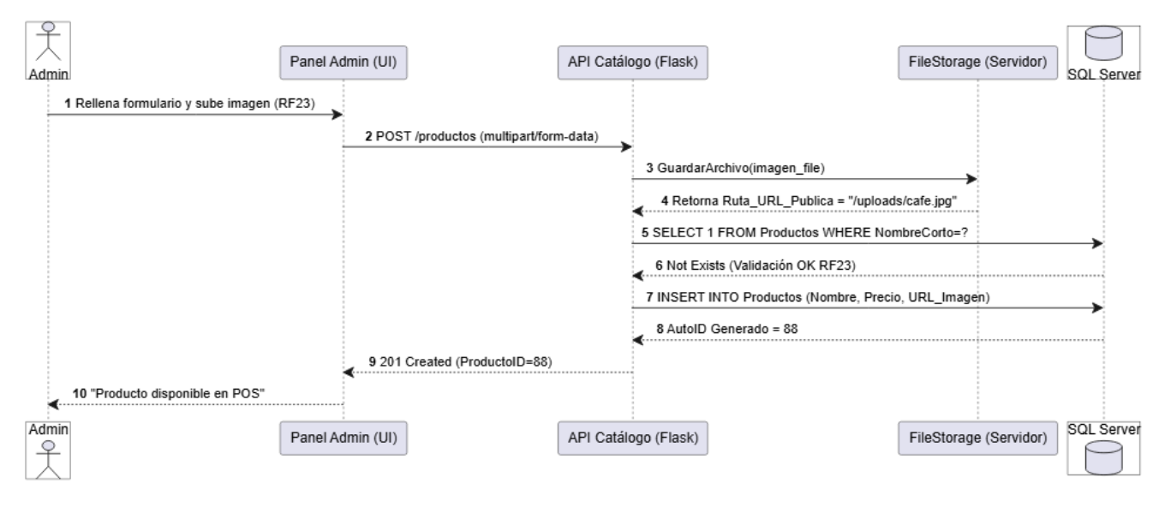
https://drive.google.com/file/d/1gjKM7RRVqf8KT10uw_3L2-_LnF0mbTeq/view?usp=sharing

- El Administrador envía el formulario con datos comerciales y el archivo de imagen.

- El controlador valida las dimensiones y formato del archivo, guardándolo en el sistema de almacenamiento de medios.

- Se ejecuta un INSERT en SQL Server guardando la ruta relativa de la fotografía y confirmando la activación inmediata para el POS.

3.2 Diagrama de Colaboración — Guardado de Producto con Extras
- Fundamentación Teórica: Modela la comunicación entre objetos durante una transacción que involucra tablas maestras y de detalle vinculadas.

- Aplicación al Sistema Brajher: Asegura que los extras queden correctamente vinculados al producto bajo consistencia transaccional.

Figura 3.2: Diagrama de Colaboración para la Asociación de Extras a Productos.
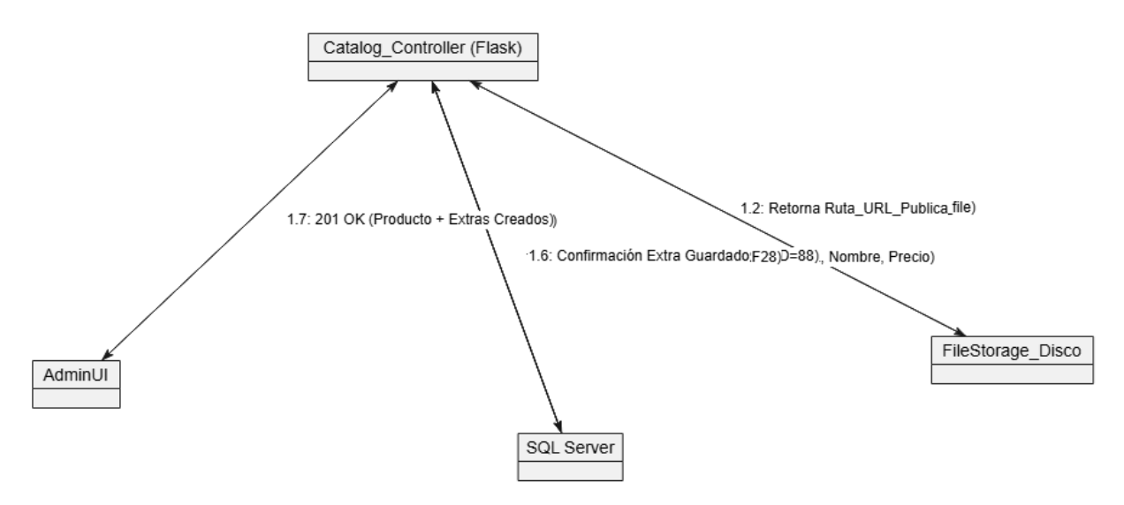

- El objeto GestorCatalogo coordina la inserción del producto principal y luego despacha mensajes secuenciales al repositorio para vincular cada ingrediente extra permitido.

4- Diagramas de Implementación

4.1. Diagrama de Componentes
Componentes de interfaz web, controladores Flask, servicio de carga de imágenes y persistencia relacional en SQL Server.
Link de la Imagen para verla de mejor calidad:
Presione aqui para ver la imagen
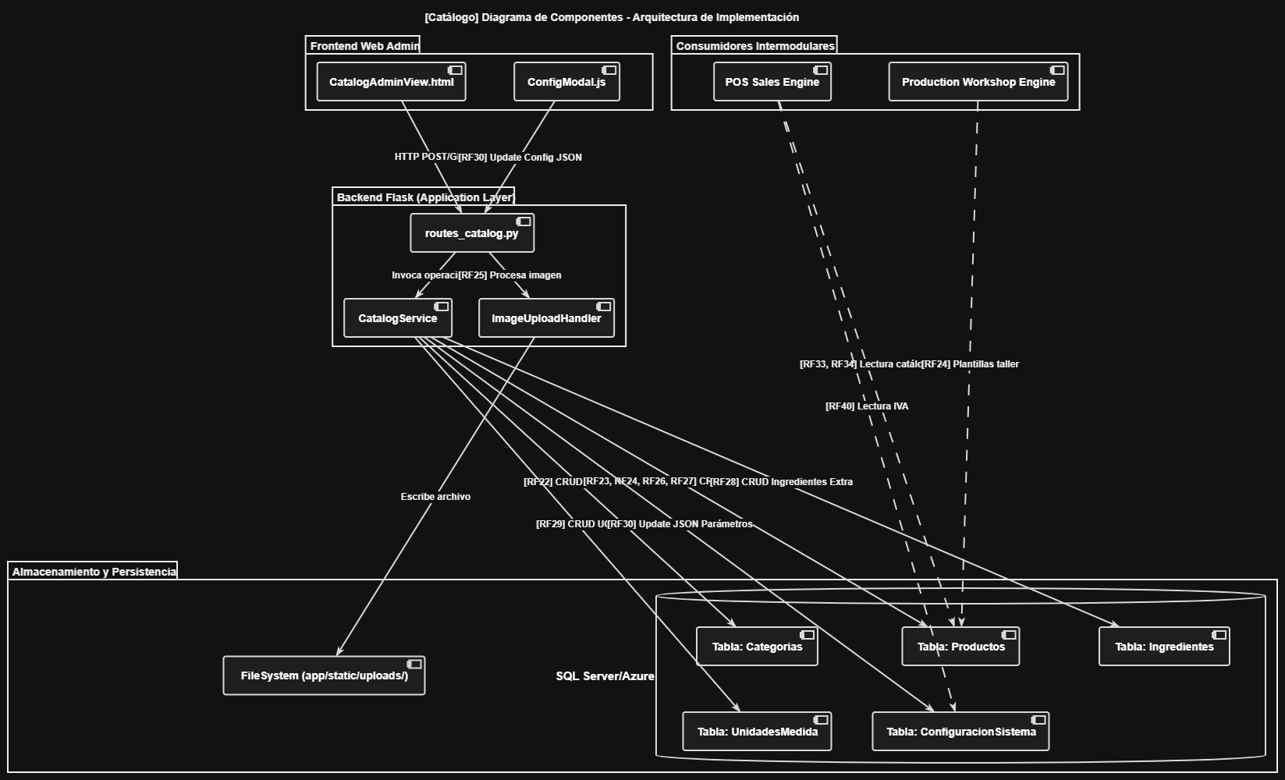

4.2. Diagrama de Despliegue/Distribución
Nodos físicos y lógicos de ejecución: Workstation del administrador, Servidor Linux Nginx/WSGI Flask y Servidor SQL Server 2022.
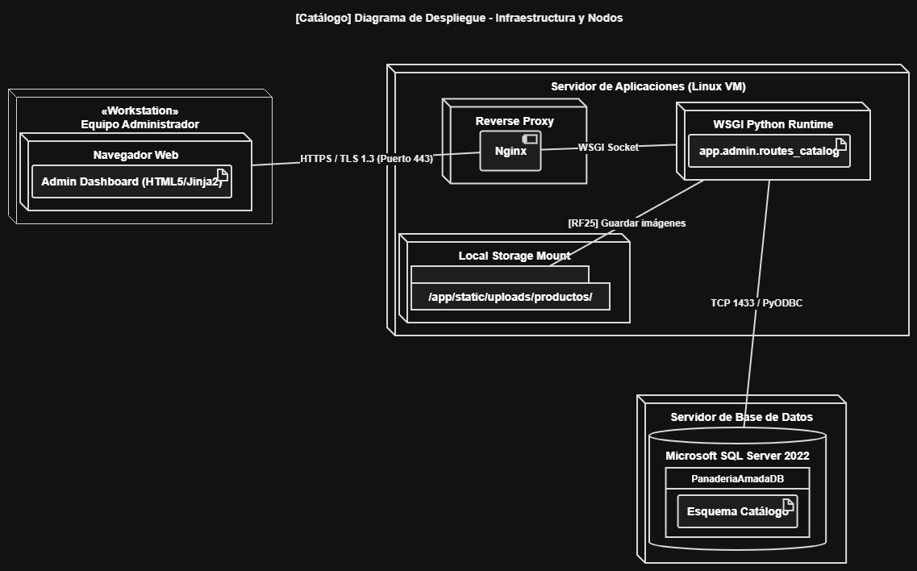

MÓDULO 4 — POS, CAJA Y ARQUEOS AVANZADOS

4.1- Diagramas Estructurales

4.1.1. Diagrama de Casos de Uso
Casos de uso interactivos para cajero y administrador cubriendo apertura de turno, gestión de carrito touch, cálculo de IVA, cobros multimoneda y cierre con arqueo ciego.
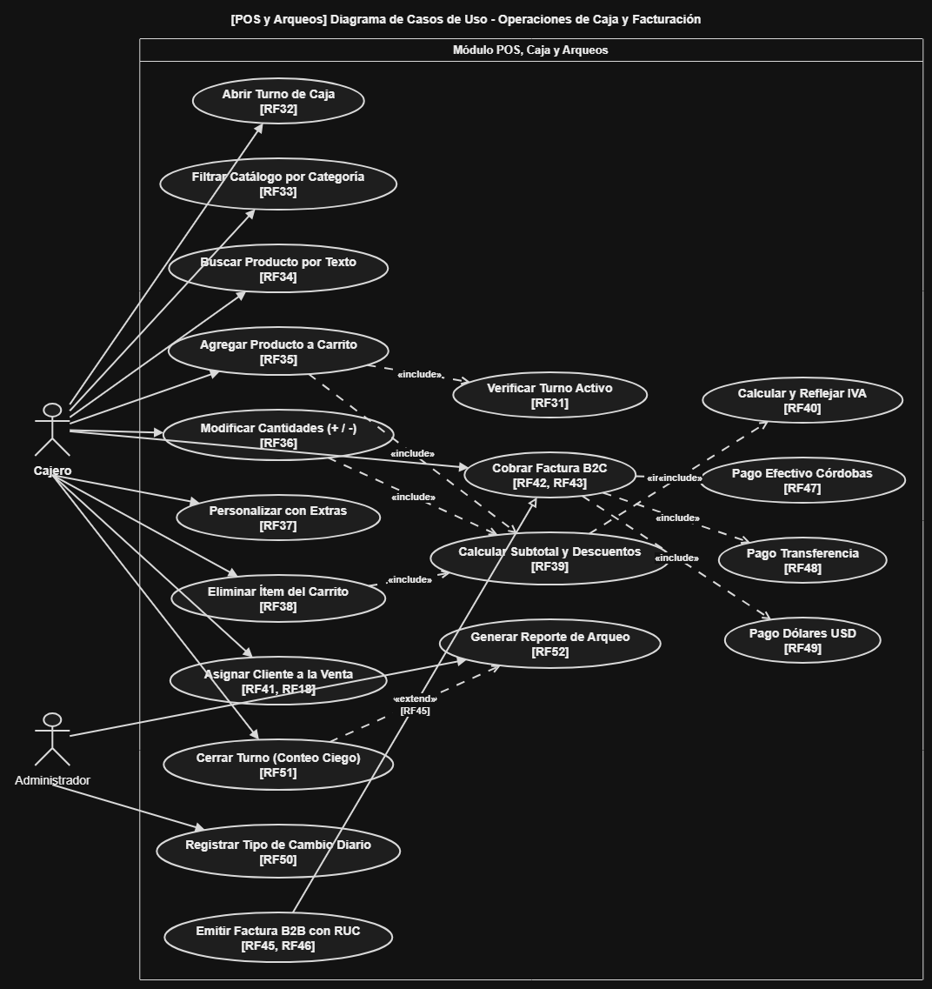

4.1.2. Diagrama de Clases
Entidades del modelo transaccional: TurnoCaja, Factura, DetalleFactura, DetalleIngrediente, FacturaRUC, Pago, TipoCambio y ArqueoCaja.
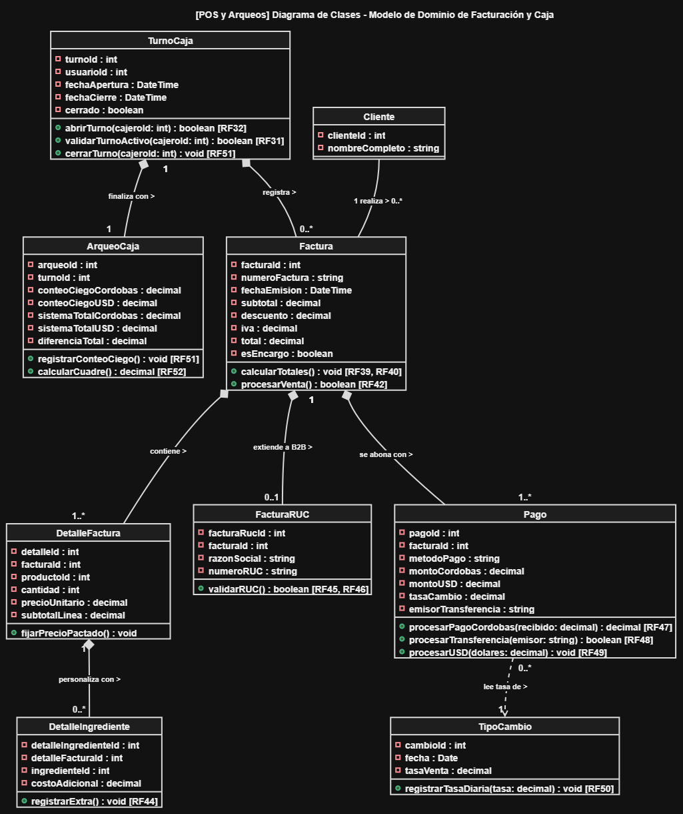

4.1.3 Diagrama de Objetos
Snapshot en tiempo de ejecución mostrando una venta institucional con RUC cobrada en dólares y su posterior consolidación en el arqueo ciego.
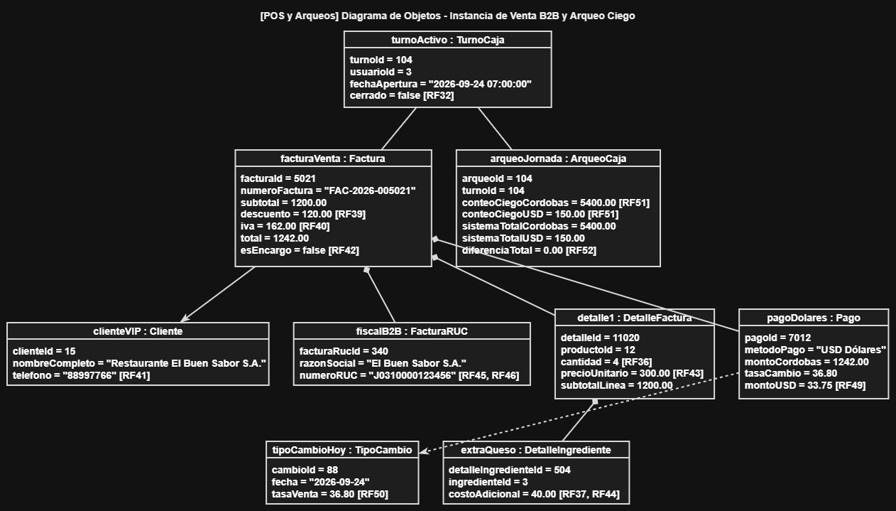

4.2- Diagramas de Comportamiento

4.2.1. Diagrama de Estados
Ciclo de vida del turno de caja y estados de una orden (bloqueado por falta de turno, edición en carrito, cobro modal, conteo ciego y auditoría de cuadre).
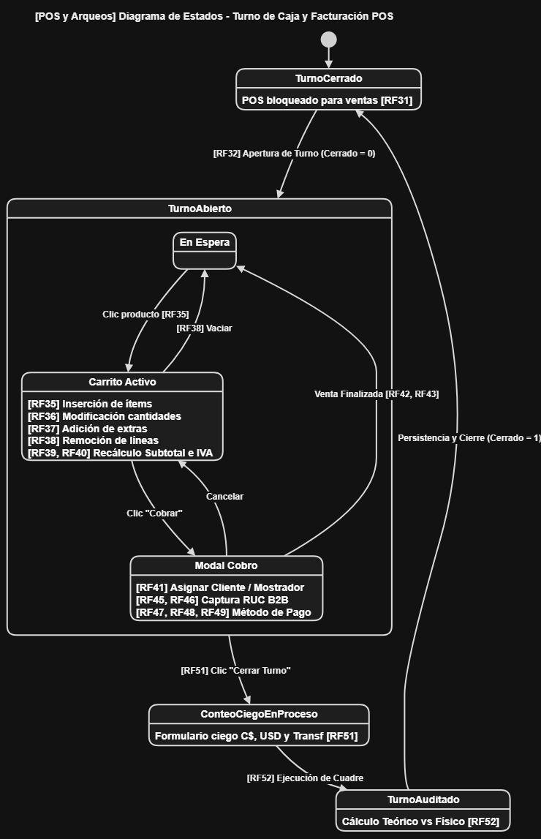

4.2.2. Diagrama de Actividad
Lógica operacional paso a paso desde la validación del turno, selección táctil de productos, cálculo automático de impuestos, cobro multimoneda y cierre transaccional ACID.
Link de la Imagen para verla de mejor calidad:
Presione aqui para visualizar la imagen
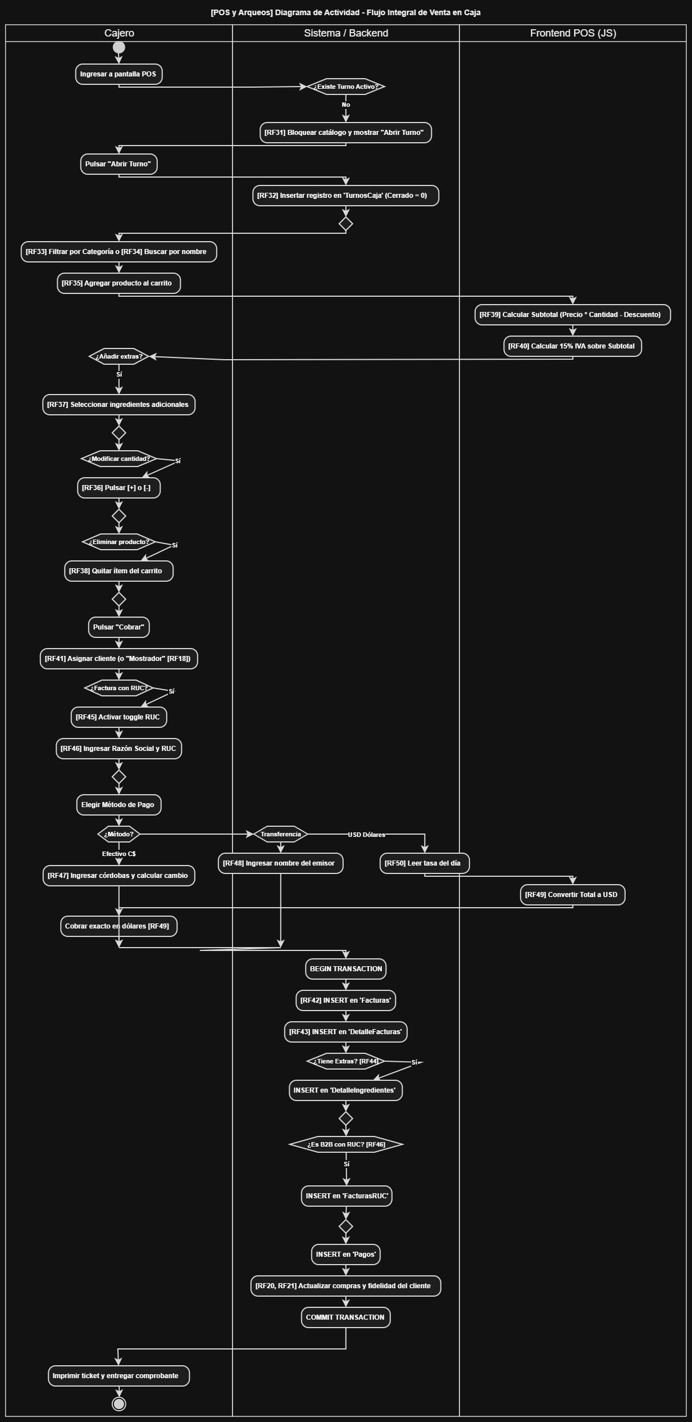
4.2.3. Diagrama de Paquetes
Paquetes internos de software del POS y su conexión con CRM de Clientes, Catálogo de Productos y Contabilidad.

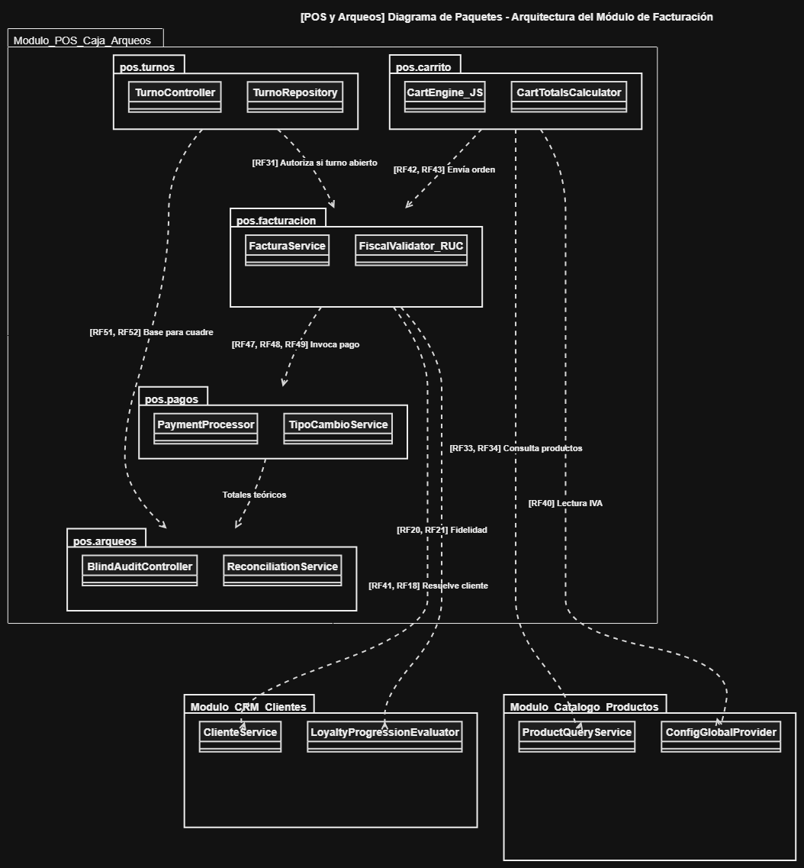

4.3- Diagramas de Interacción

4.3.1. Diagrama de Secuencia
Interacción cronológica de cobro en moneda extranjera (USD), validación fiscal, ejecución de transacción ACID e impresión de ticket.
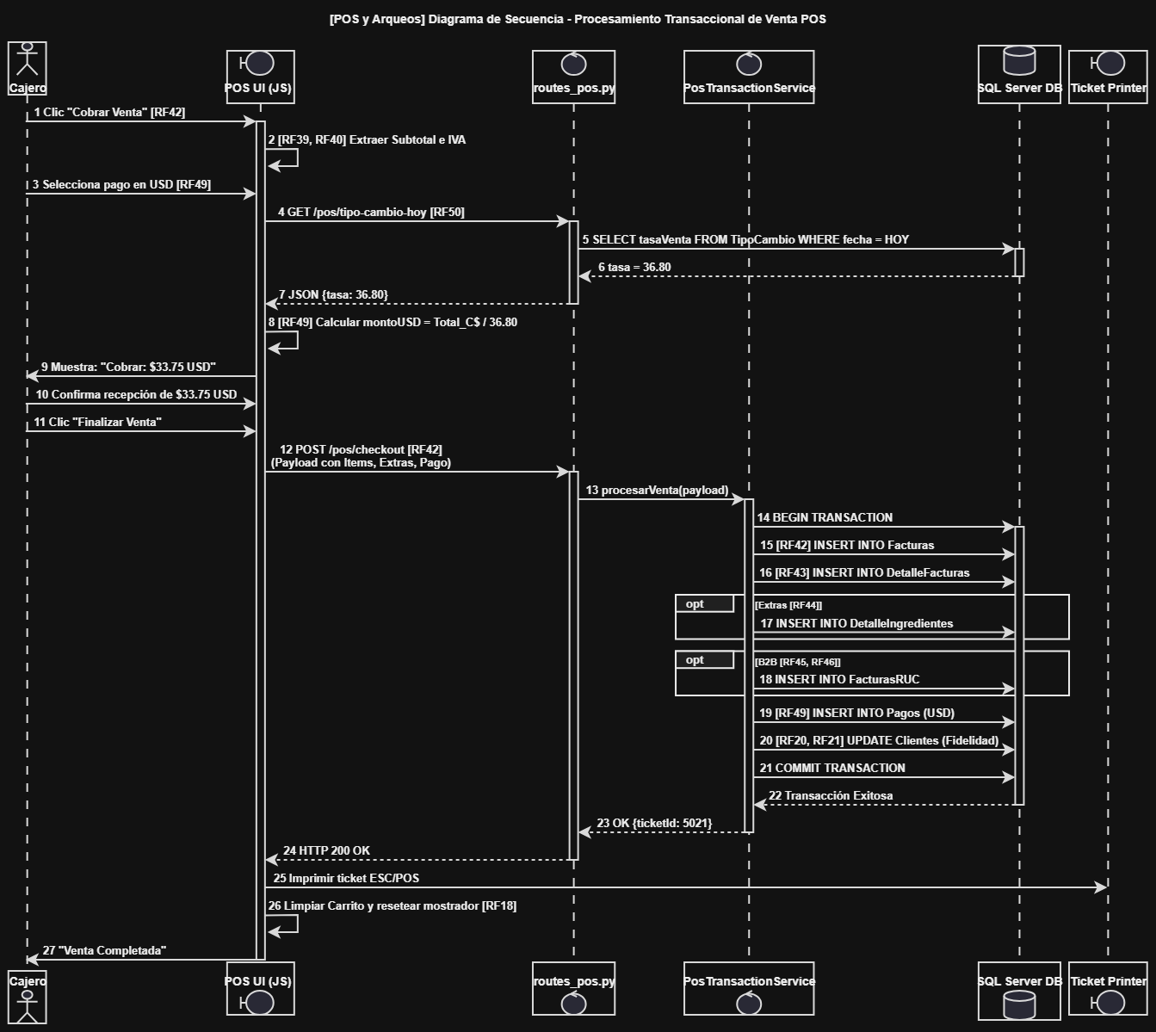

4.3.2. Diagrama de Colaboración
Red de objetos y mensajes coordinados para recibir la declaración física a ciegas, calcular discrepancias teóricas y consolidar el cuadre.
Link de la Imagen para verla de mejor calidad:
Presione aqui para visualizar la imagen

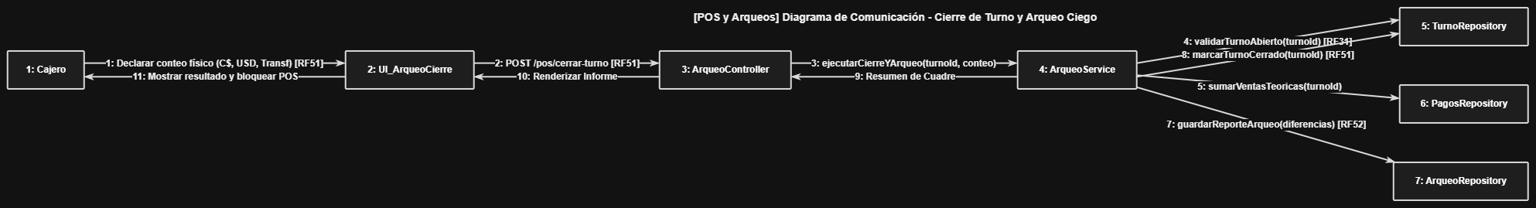

4.4- Diagramas de Implementación

4.4.1. Diagrama de Componentes
Desglose de componentes: interfaz touch, motores de venta, caja, pagos multimoneda y tablas relacionales transaccionales.
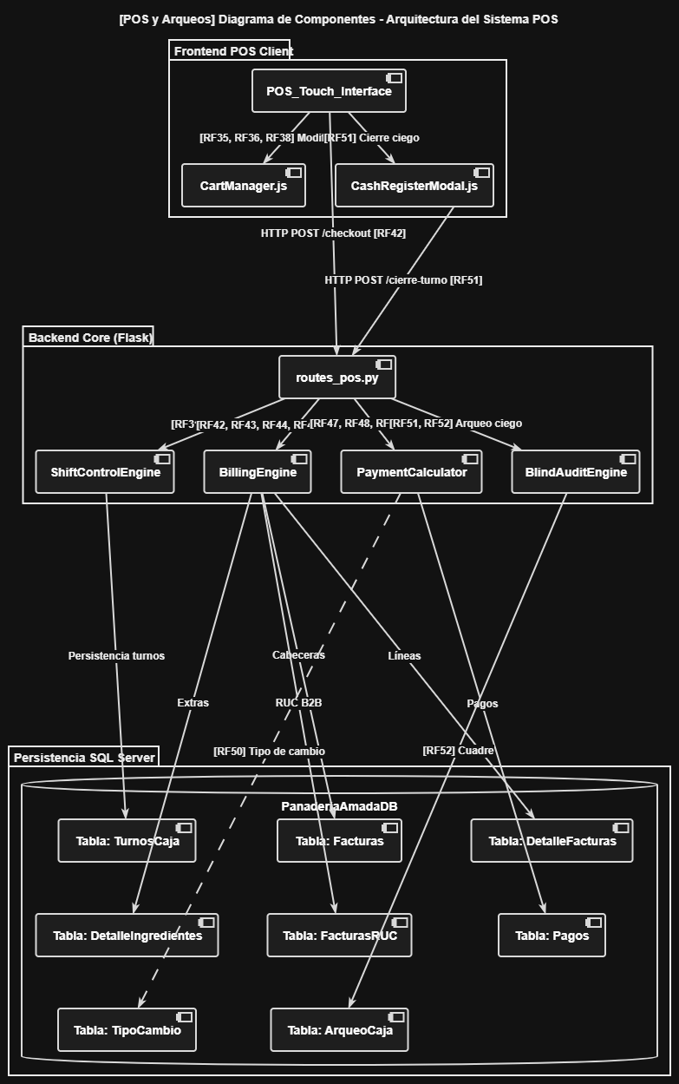

Link de la Imagen para verla de mejor calidad:
Presione aqui para visualizar la imagen

4.4.2. Diagrama de Despliegue/Distribución
Despliegue de hardware: Kiosco táctil con hitboxes optimizados (>= 48x48px), impresora térmica de tickets, red LAN y servidor central.
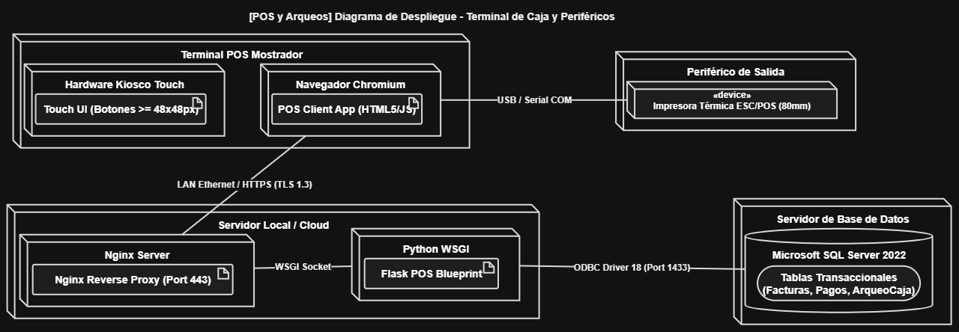

MÓDULO 5 — ENCARGOS Y PORTAL DE COTIZACIONES

1- Diagramas Estructurales

1.1. Diagrama de Casos de Uso
Casos de uso entre cliente web, gerencia administradora, cajero en mostrador y pastelero en monitor de cocina.
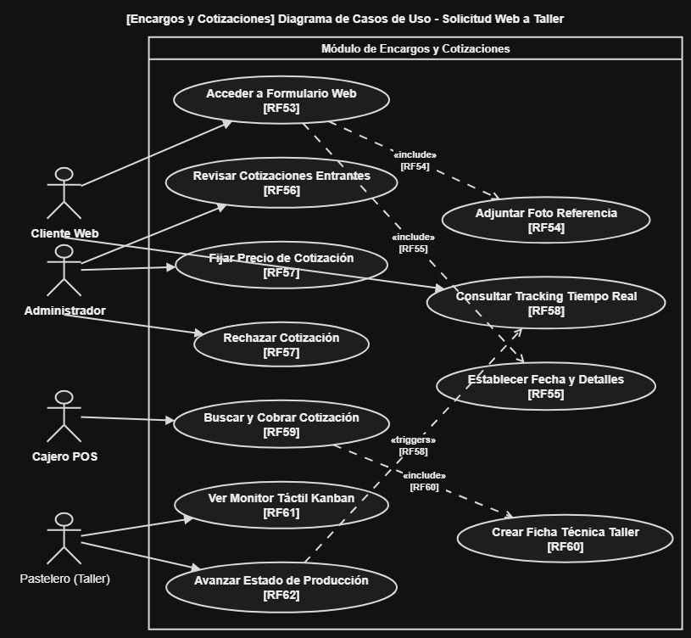

1.2. Diagrama de Clases
Estructura de clases: Cotizacion, Encargo, FichaTecnicaTaller, Factura y MonitorCocinaUI con sus enumeraciones de estados comerciales y de taller.
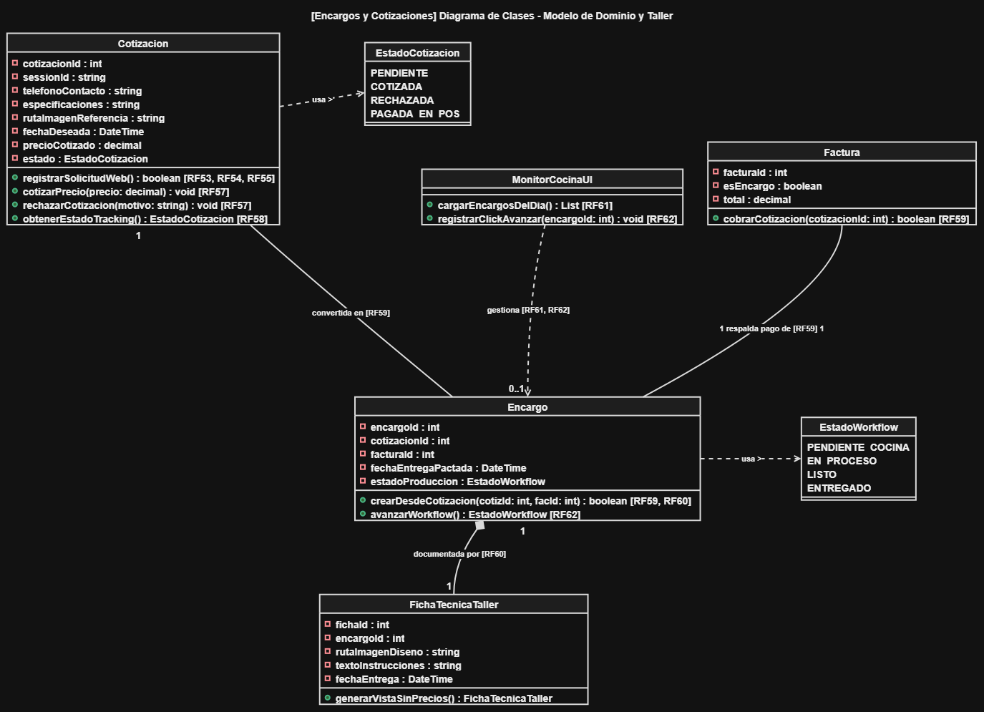

1.3 Diagrama de Objetos
Snapshot en tiempo de ejecución de un pastel de encargo pagado y cargado en el monitor Kanban de producción.
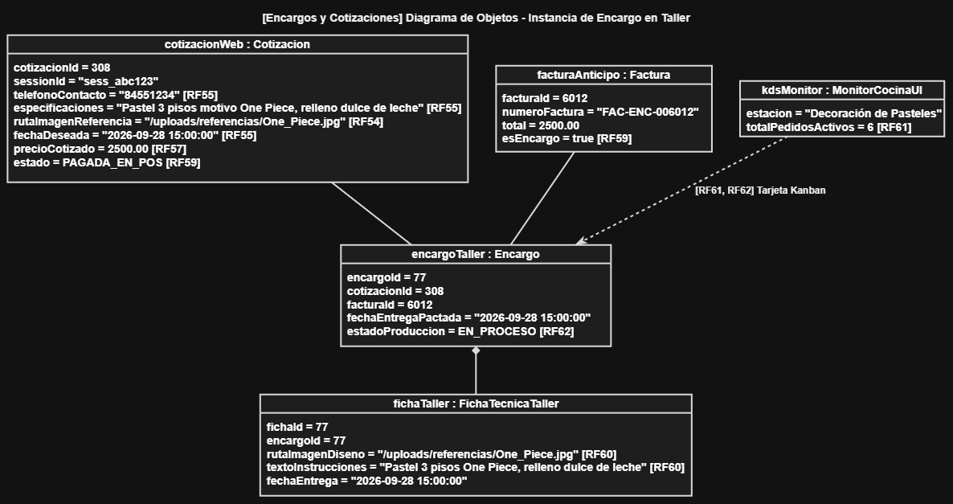
2- Diagramas de Comportamiento

2.1. Diagrama de Estados
Progresión en dos fases: Fase comercial (Pendiente, Cotizada, Rechazada, Pagada) y Fase operativa de taller (PendienteCocina, EnProceso, Listo, Entregado).
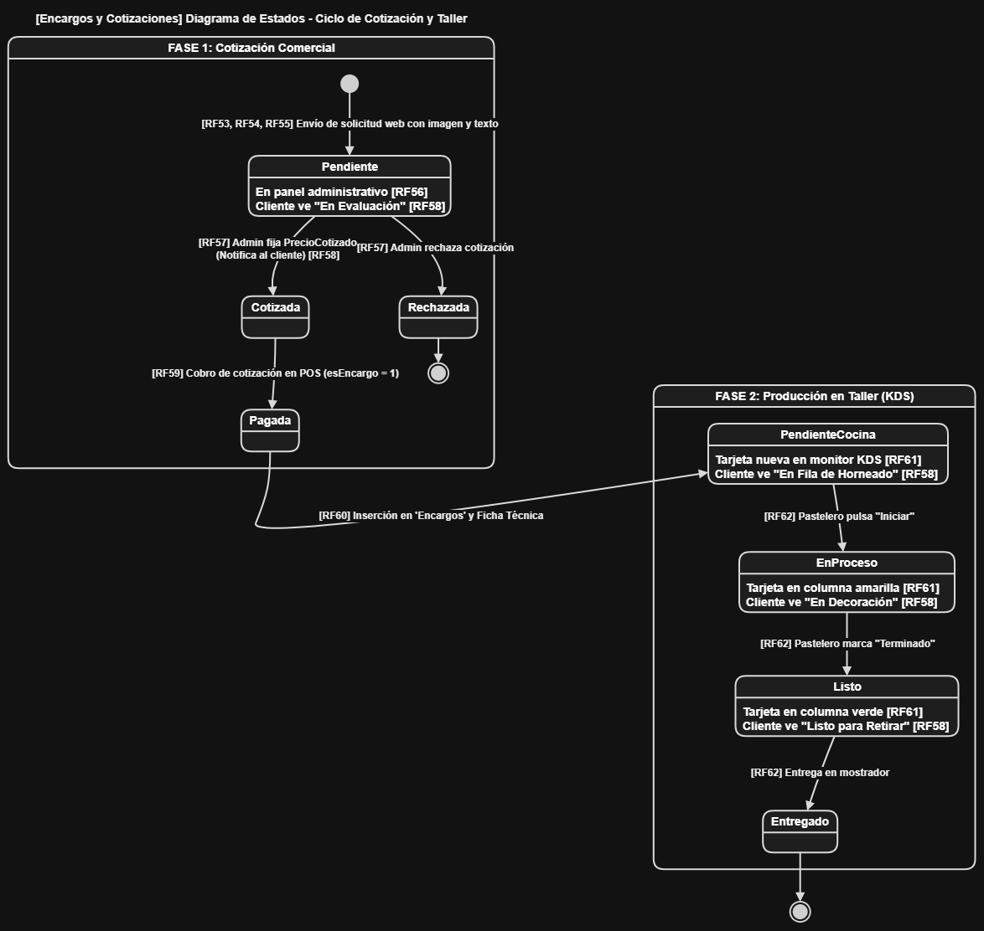

2.2. Diagrama de Actividad
Flujo integral cross-funcional desde que el cliente llena el formulario web, administración cotiza, caja cobra y el pastelero procesa en cocina.
Link de la Imagen para verla de mejor calidad:
Presione aqui para visualizar la imagen

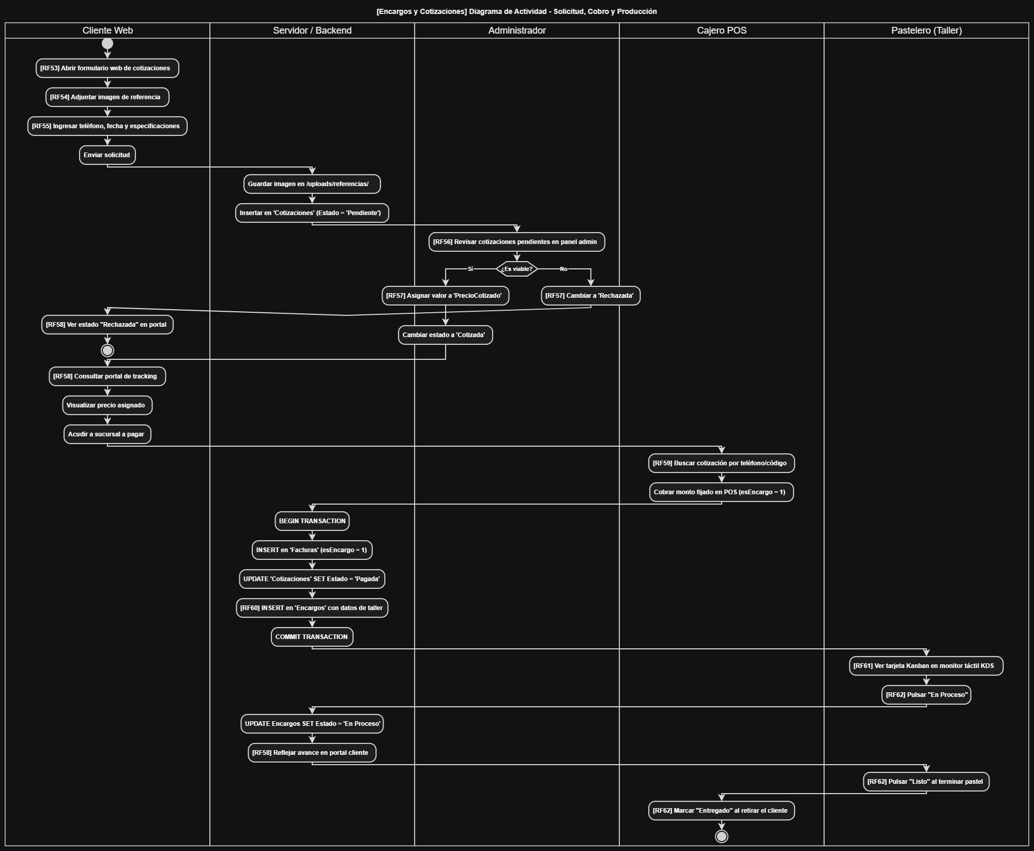

2.3. Diagrama de Paquetes
Modularidad de paquetes para portal público, evaluación administrativa, conversión a taller y sistema KDS.
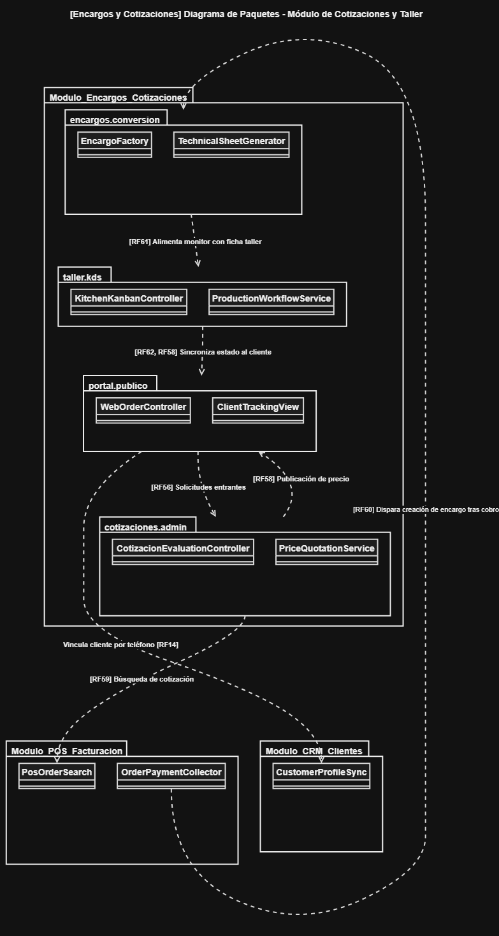

3- Diagramas de Interacción

3.1. Diagrama de Secuencia
Secuencia de cobro de cotización en terminal POS, generación de ficha técnica sin precios y notificación inmediata al KDS táctil del taller.

Link de la Imagen para verla de mejor calidad:
Presione aqui para visualizar la imagen

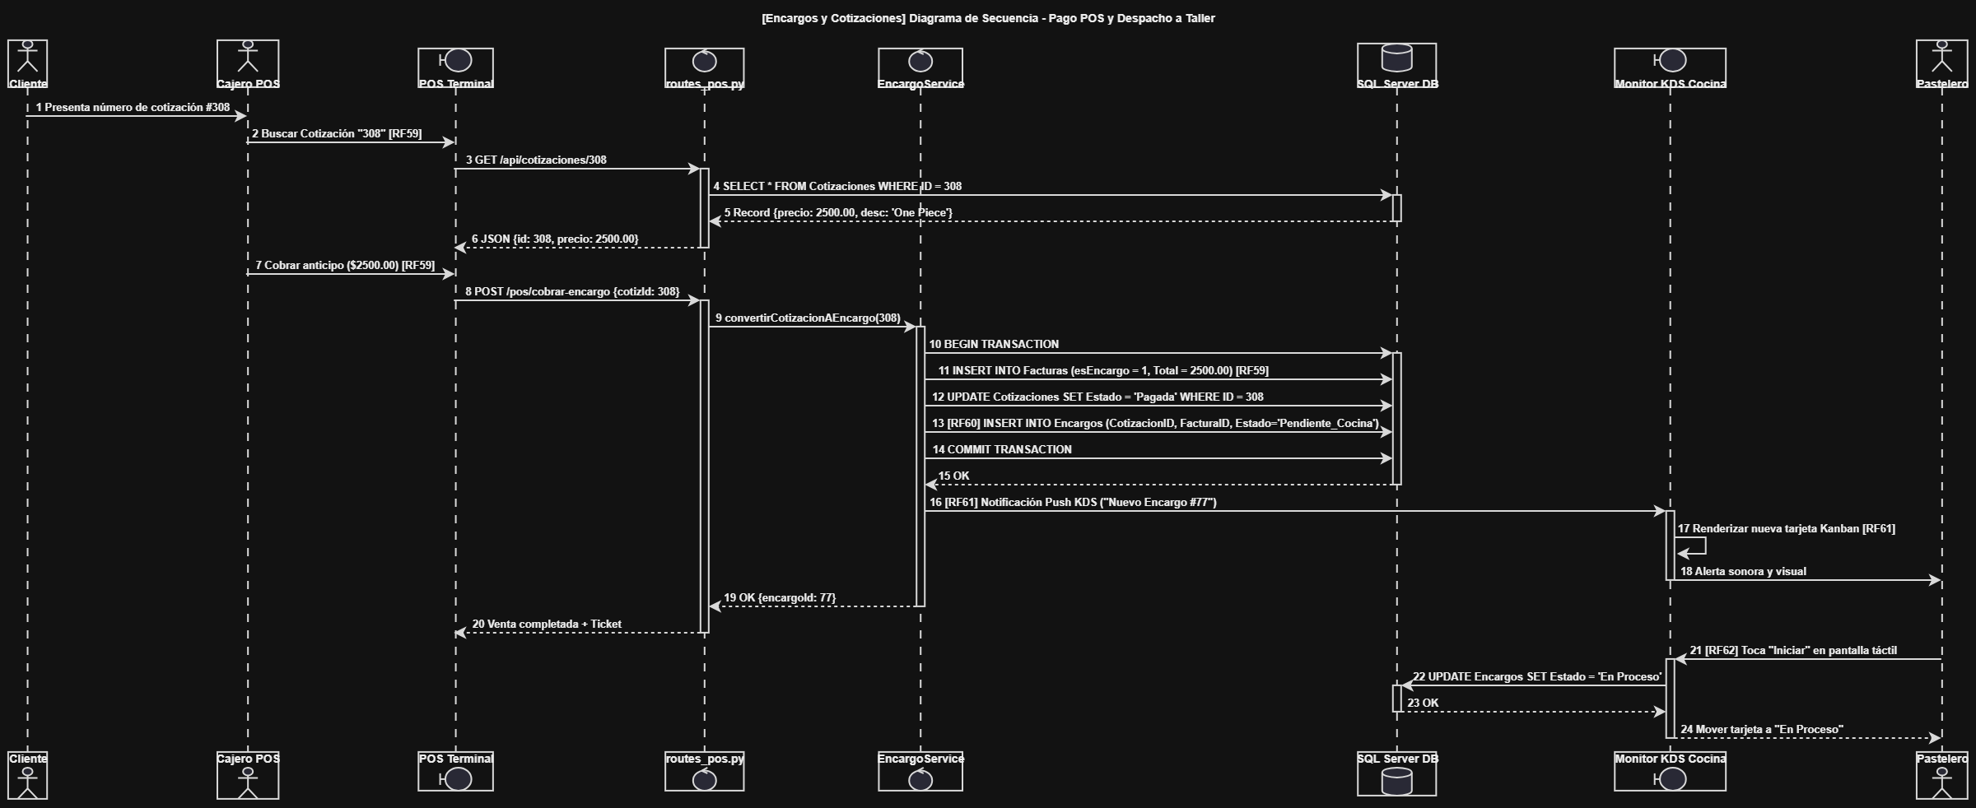

3.2. Diagrama de Colaboración
Mensajería y colaboración entre el pastelero en la pantalla táctil, el controlador KDS y la sincronización con el portal de seguimiento del cliente.
Link de la Imagen para verla de mejor calidad:
Presione aqui para visualizar la imagen

4- Diagramas de Implementación

4.1. Diagrama de Componentes
Componentes de software: interfaz responsive web, panel administrativo, monitor KDS de cocina, despachador y base de datos.
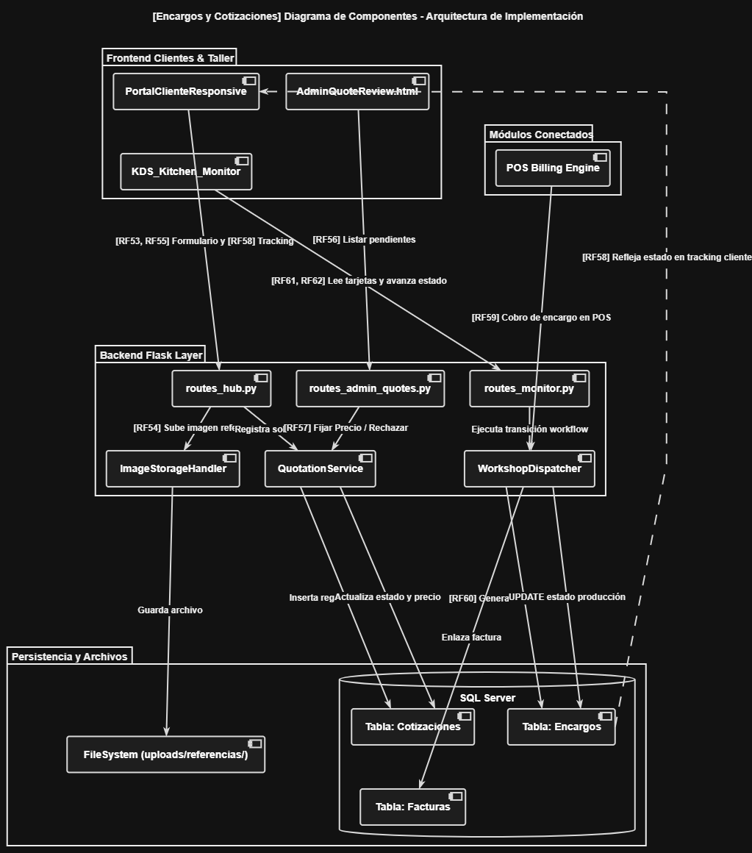

4.2. Diagrama de Despliegue/Distribución
Despliegue de red y hardware: navegadores móviles de clientes externos, tablet táctil KDS en cocina, terminal de mostrador y servi`dores centrales.

Link de la Imagen para verla de mejor calidad:
Presione aqui para visualizar la imagen

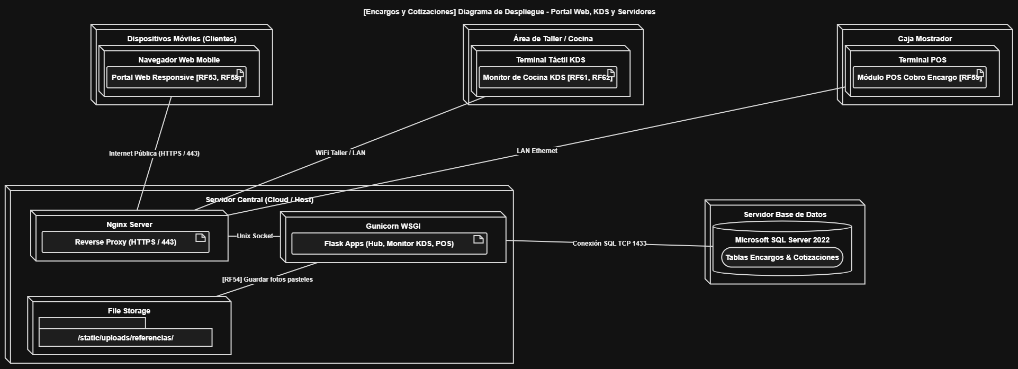

MÓDULO 6 — INVENTARIO DE MATERIA PRIMA

1- Diagramas Estructurales

1.1. Diagrama de Casos de Uso
El Diagrama de Casos de Uso modela los límites funcionales de la bodega según los principios de modelado de casos de uso de Rational Unified Process (RUP). Representa las interacciones entre los actores del área de almacenamiento (Encargado de Bodega, Gerente y Proveedores externos) y los servicios que provee el sistema para abastecer el negocio. La relación obligatoria <<include>> modela que el procesamiento de toda factura física conlleva automáticamente la acumulación de existencias en el registro físico, mientras que la relación <<extend>> permite la baja lógica de insumos en desuso sin violentar los datos históricos.
Contextualización en la Panadería:
Define cómo el personal de bodega interactúa con el sistema para dar de alta insumos (sacos de harina de 100 lb, manteca, azúcar, levadura fresca), capturar facturas de compra emitidas por distribuidores locales y consultar el tablero visual de alertas de desabastecimiento.
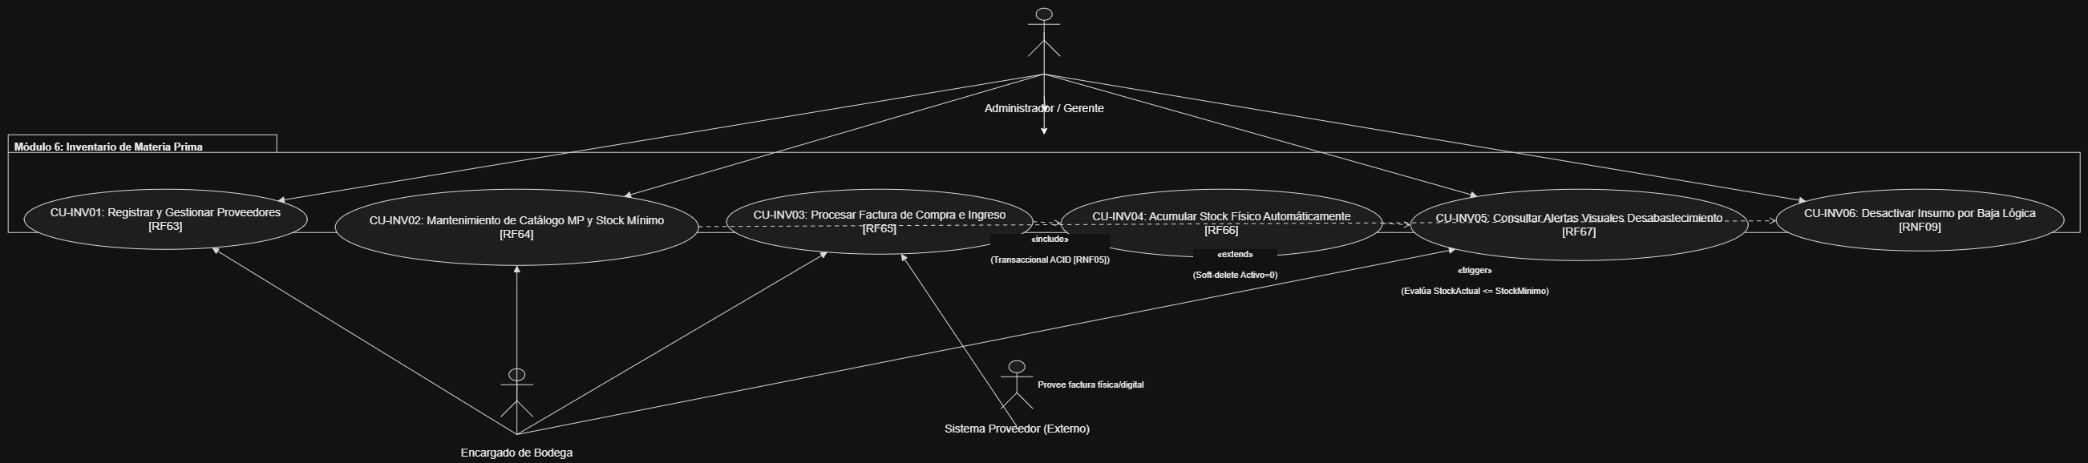
https://drive.google.com/file/d/1InUUN-h-ahI-aZz5TGGid-c0FC53crd5/view?usp=drive_link

1.2. Diagrama de Clases
- Basado en la especificación estructural de UML 2.5 (Roger S. Pressman), este diagrama define el esquema estático de las entidades de bodega, sus atributos fuertemente tipificados, sus reglas de encapsulamiento y los métodos para la actualización de stock. Modela relaciones de agregación y composición estricta para garantizar que los renglones de una factura no existan de forma huérfana sin su documento de compra cabecera.
- Contextualización en la Panadería:
Estructura las entidades Proveedor, MateriaPrima, CompraMP, DetalleCompraMP y MovimientoKardexMP. Establece cómo el campo StockActual se incrementa mediante el método acumular_stock(), registrando la trazabilidad histórica de costos por unidad de medida (UOM) y permitiendo evaluar si el stock ha alcanzado o superado el StockMinimo.
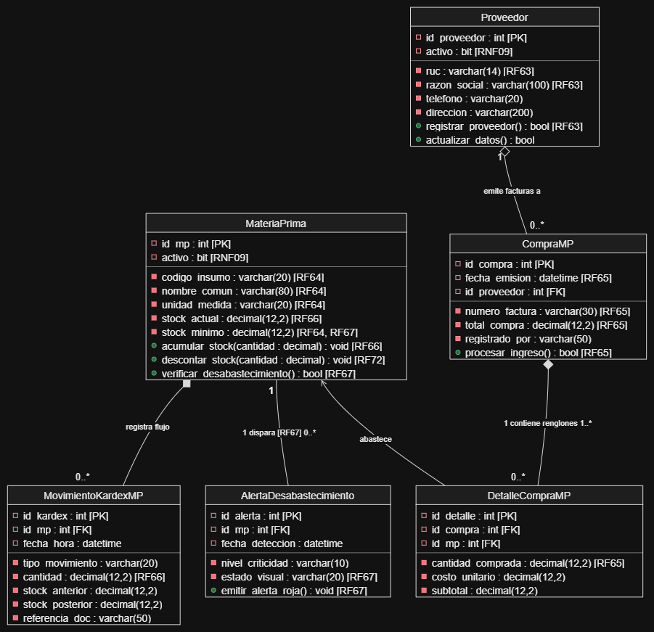https://drive.google.com/file/d/1ByO0vBIugxs5YXS1eYBOHT2lasA_6Ob5/view?usp=drive_link

1.3 Diagrama de Objetos
- El Diagrama de Objetos (Booch, Rumbaugh y Jacobson) representa una instantánea en tiempo de ejecución (snapshot) que congela el estado de la memoria en un instante específico. Permite validar la integridad semántica de las clases del dominio, comprobando que las multiplicidades, los identificadores únicos (PK/FK) y los valores numéricos satisfagan las políticas del negocio antes de su persistencia.
- Contextualización en la Panadería:
Muestra el momento exacto en que ingresa la factura física FAC-HN-8921 de Distribuidora de Harinas de Nicaragua S.A. por 10 sacos de harina. Evidencia cómo el objeto mp01:MateriaPrima pasa de un StockActual = 3.0 (estado crítico) a StockActual = 13.0, documentando la transacción en kardex01 y desactivando la alerta roja.
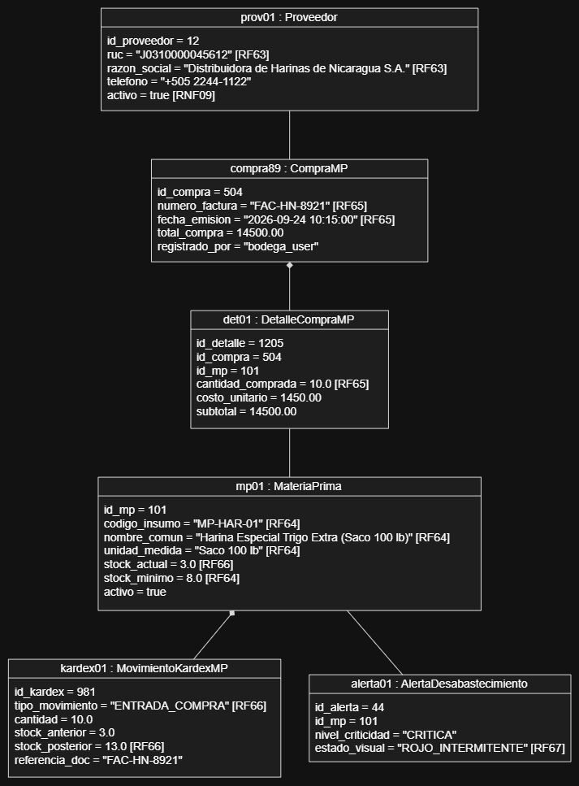
https://drive.google.com/file/d/1d0DyBRl6jCQiLwN5Ii6gphoDSZD6Bp6s/view?usp=sharing

2- Diagramas de Comportamiento

2.1. Diagrama de Estados
- La máquina de estados de UML modela el comportamiento reactivo de una entidad individual frente a eventos discretos del entorno (Joseph Schmuller). En los sistemas de manufactura y distribución, el inventario no es un valor estático, sino un elemento con transiciones dinámicas determinadas por condiciones de guarda booleanas [condición] que rigen la conmutación entre estados operativos seguros y estados de alerta.
- Contextualización en la Panadería:
Describe el ciclo de vida de la materia prima: inicia en Registrado, opera en Stock Normal, pasa a Recepción de Mercancía cuando se registra una compra, y conmuta a Alerta Crítica de Desabastecimiento cuando el consumo en cocina reduce el stock por debajo del umbral mínimo (StockActual <= StockMinimo), requiriendo atención visual inmediata en el panel de control.
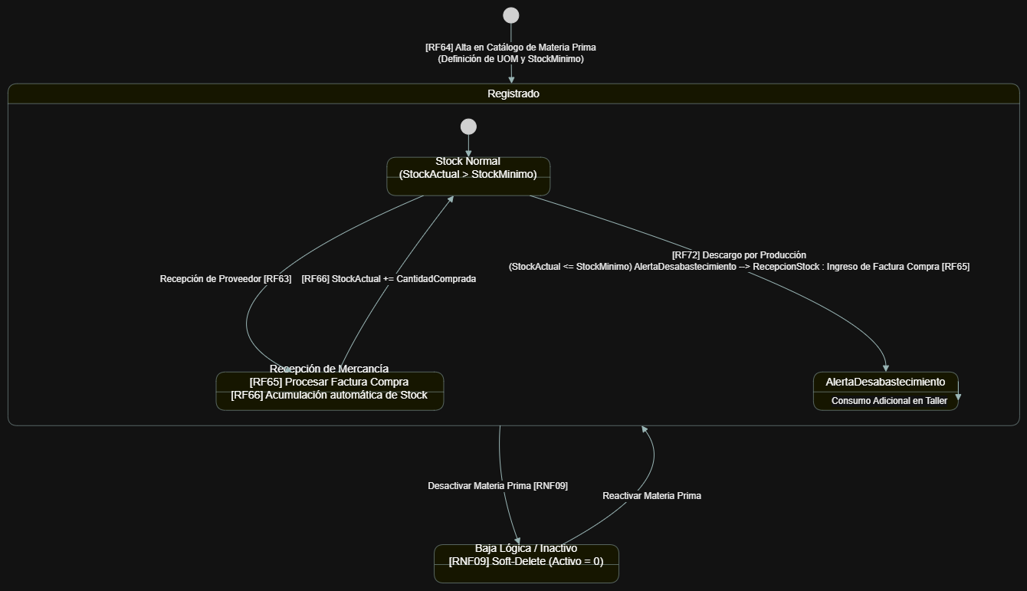
https://drive.google.com/file/d/1_1T5FQbxGhbceenwDsqmOxUC5s5LTRQn/view?usp=sharing

2.2. Diagrama de Actividad
- El Diagrama de Actividad describe la lógica algorítmica y procedural del negocio, estructurando las operaciones mediante calles o carriles de responsabilidad (swimlanes). Permite modelar el flujo de control desde la acción manual del operador hasta la ejecución de transacciones atómicas y el control de excepciones con retroceso (rollback).
- Contextualización en la Panadería:
Modela el proceso de recepción de compras dividiendo las tareas entre el Encargado de Bodega (selección de proveedor y captura de cantidades/costos), el Backend Flask (validación de reglas y apertura de transacción ACID) y la base de datos SQL Server (actualización de inventario físico). Finaliza con la evaluación condicional para colorear la fila en rojo en el dashboard si el stock resultante permanece en nivel crítico.
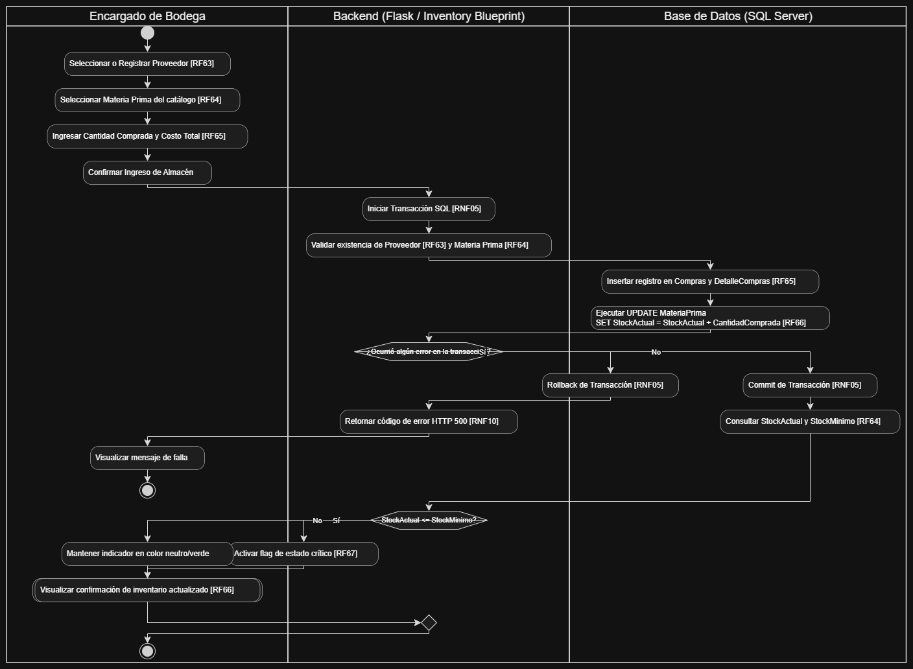https://drive.google.com/file/d/1oz0JPxjtr30Tzi0W0T5otWjaLXg6CKq9/view?usp=sharing

2.3. Diagrama de Paquetes
- El Diagrama de Paquetes descompone la complejidad del software en subsistemas desacoplados y altamente cohesivos (Pressman, 2010). Ilustra la división arquitectónica en capas de acuerdo al patrón Modelo-Vista-Controlador (MVC), asegurando que las vistas de interfaz no tengan dependencia directa con la base de datos y que los controladores actúen como orquestadores seguros mediante servicios intermedios.
- Contextualización en la Panadería:
Organiza el subsistema de inventario en cuatro capas: Frontend Layer (formularios HTML y vistas Jinja2), Application Layer (Blueprint routes_inventory.py protegido por middleware RBAC), Domain Layer (InventoryService para el cálculo de stock) y Data Access Layer (repositorios que interactúan con SQL Server). Demuestra la interfaz de consumo expuesta hacia el módulo de producción.
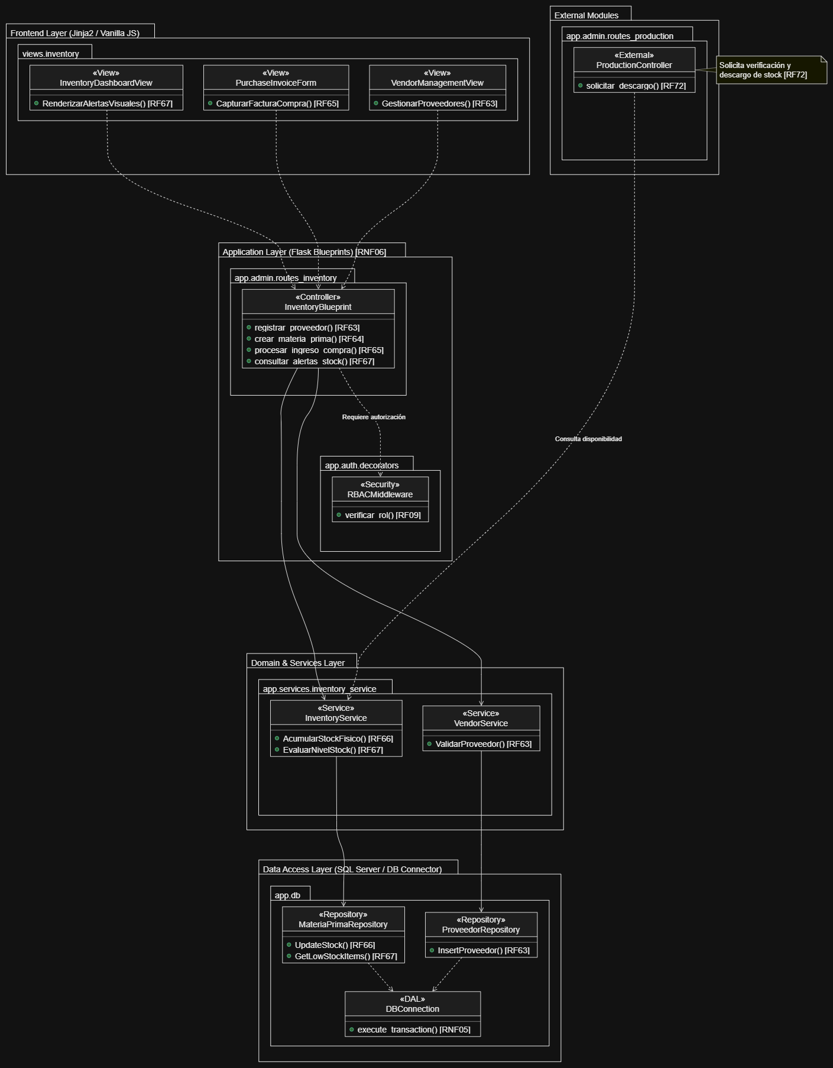
https://drive.google.com/file/d/1fVEqhJTVvoev8IBEDePG23puG8kxJ2lE/view?usp=sharing

3- Diagramas de Interacción

3.1. Diagrama de Secuencia
- El Diagrama de Secuencia organiza los mensajes en una estricta escala temporal descendente, mostrando el flujo de llamadas síncronas, respuestas asíncronas y los intervalos de activación de las líneas de vida de los componentes. Modela formalmente las propiedades ACID (Atomicidad, Consistencia, Aislamiento y Durabilidad) requeridas en operaciones financieras y de almacenamiento.
- Contextualización en la Panadería:
Muestra paso a paso el guardado de una compra: el bodeguero envía el formulario vía HTTP POST, el controlador delega a InventoryService, este abre el bloque transaccional en SQL Server, inserta la cabecera y el detalle de la factura, ejecuta el UPDATE en la tabla de materia prima, genera el registro en el kardex y realiza el COMMIT, retornando un código HTTP 200 con el nuevo balance.
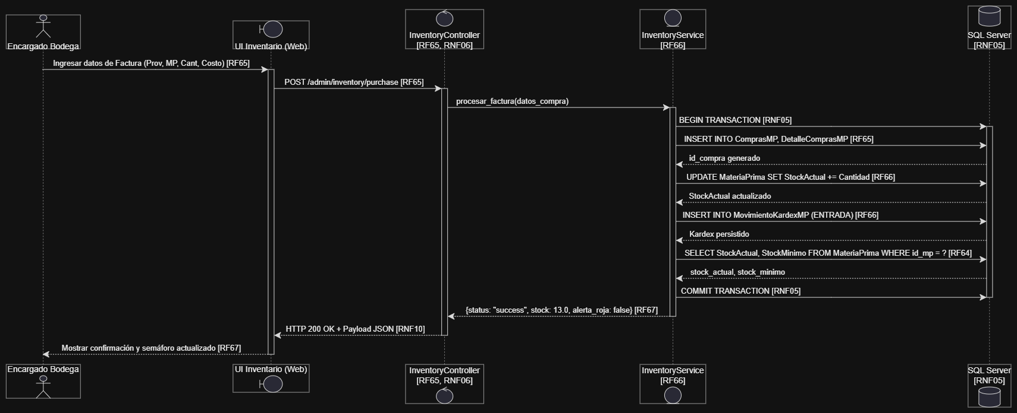https://drive.google.com/file/d/1r8yXHhBujQ0rFw3EEcYkjfKqnVrmPZzi/view?usp=sharing

3.2. Diagrama de Colaboración
- El Diagrama de Comunicación (denominado Colaboración en UML 1.x) enfatiza la topología de la red de objetos y los enlaces físicos/lógicos por los que transitan los datos (Schmuller, 2001). Mediante una numeración decimal prefijada (1:, 2:, 3:), ilustra cómo colabora un grupo de entidades para resolver un objetivo de negocio sin centrarse en el eje del tiempo.
- Contextualización en la Panadería:
Expone los enlaces estructurales entre el actor en bodega, el controlador de inventario, el validador de proveedores, el procesador de órdenes de compra y el gestor de la base de datos, evidenciando el camino que sigue el mensaje de actualización de stock para liquidar el ingreso en el sistema.
https://drive.google.com/file/d/1UlEZphxOX3z5G6p3RZ31zpeJy02e1dWU/view?usp=sharing

4- Diagramas de Implementación

4.1. Diagrama de Componentes
- Basado en los principios de diseño de software basado en componentes (CBD), este diagrama especifica las piezas ejecutables de software, bibliotecas y subsistemas que encapsulan la lógica de negocio. Utiliza interfaces provistas (lollipop) e interfaces requeridas (socket) para delimitar contratos claros de comunicación entre módulos independientes.
- Contextualización en la Panadería:
Identifica los módulos ejecutables dentro de la aplicación Flask: VendorManager, MaterialCatalogManager, PurchaseOrderProcessor y StockMonitorEngine. Expone interfaces como IVendorAdmin, IMaterialCatalog y IStockControl, desacoplando la lógica de bodega de los conectores nativos de SQL Server (pyodbc).
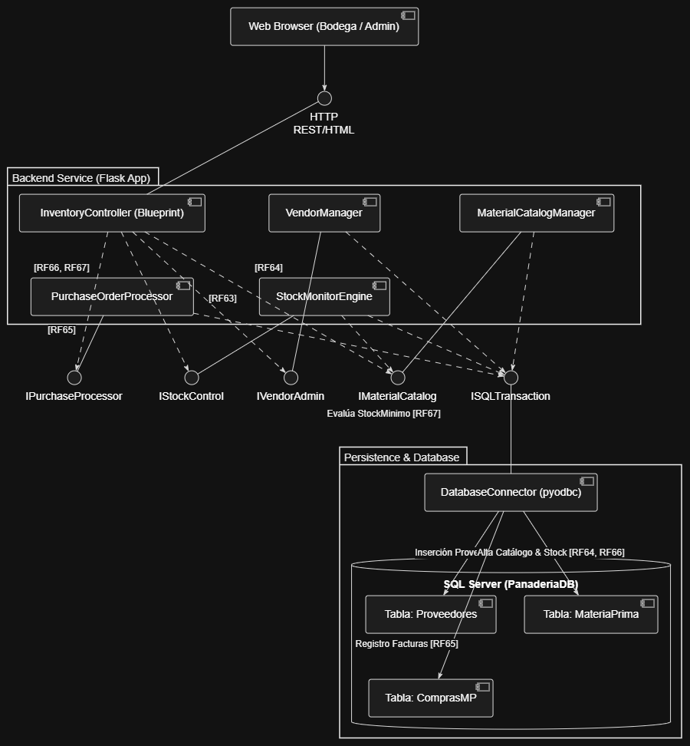
https://drive.google.com/file/d/16OKIfDSqh4yeyteL4u26Uc8x4m9jSaW2/view?usp=sharing

4.2. Diagrama de Despliegue/Distribución
- El Diagrama de Despliegue mapea la arquitectura de software sobre la infraestructura física o virtual de hardware (Booch et al., 2006). Especifica los nodos de procesamiento (clientes, servidores, contenedores), los artefactos ejecutables alojados en ellos y los protocolos de red que interconectan cada dispositivo físico en el entorno de producción.
- Contextualización en la Panadería:
Representa la estación de trabajo de bodega conectada por red Ethernet a través de HTTPS (puerto 443) hacia el servidor central alojado en Docker. Detalla cómo el proxy inverso Nginx canaliza las peticiones hacia el servidor WSGI Gunicorn (routes_inventory.py), el cual se comunica mediante TCP/IP (puerto 1433) con el motor de Microsoft SQL Server.
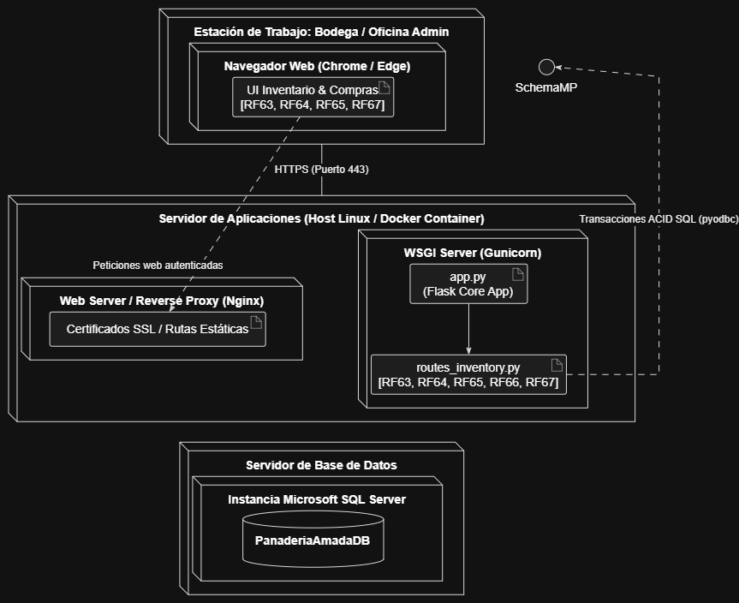https://drive.google.com/file/d/1N94pFkzeuIw7USnEkUZoizXLnwpukGus/view?usp=sharing

MÓDULO 7 — PRODUCCIÓN Y MERMAS
1- Diagramas Estructurales

1.1. Diagrama de Casos de Uso
- El Diagrama de Casos de Uso en producción delimita el alcance de las operaciones de transformación de materia prima en producto terminado. Modela las responsabilidades de los operarios de taller y panaderos frente a los privilegios de parametrización de recetas que competen a la administración. Aplica inclusiones obligatorias para forzar el cálculo de consumo y el descuento irreversible de ingredientes al registrar el producto terminado.
- Contextualización en la Panadería:
Permite al Maestro Panadero declarar el fin de horneado indicando la cantidad física de panes producidos y reportar mermas con motivos obligatorios, mientras reserva para la Gerencia la configuración y modificación de las plantillas de recetas estándar (BOM).
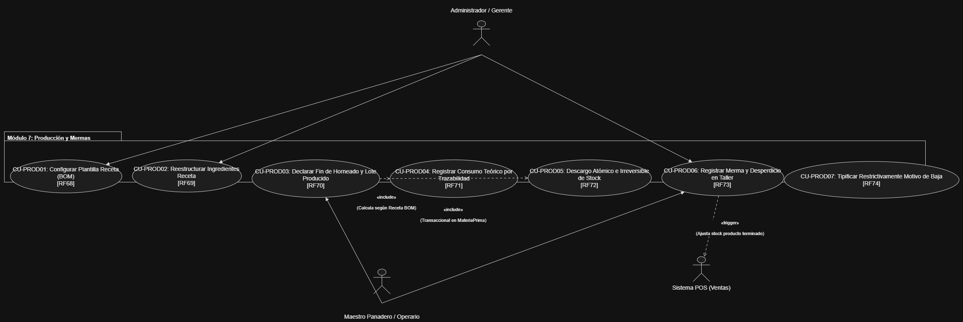
https://drive.google.com/file/d/1hw2InfLVTBXynSHgK_gTuihqj0EiSkPH/view?usp=sharing

1.2. Diagrama de Clases
- Modela las entidades requeridas para la planificación de requerimiento de materiales (MRP) y control de manufactura. Estructura la relación de composición entre el producto y su receta estándar (Lista de Materiales - BOM), así como la trazabilidad de los lotes fabricados y la tipificación de desperdicios mediante enumeraciones cerradas que garantizan la integridad de los datos estadísticos.
- Contextualización en la Panadería:
Define ProductoTerminado, RecetaBOM, RecetaDetalle_BOM, LoteProduccion, ConsumoLote y MermaProduccion. Incorpora el enumerador restrictivo MotivoBajaEnum con las opciones estáticas requeridas por el negocio: 'Pan Frio', 'Defectuoso', 'Merma Horneado', 'Vencido' y 'Otro'.
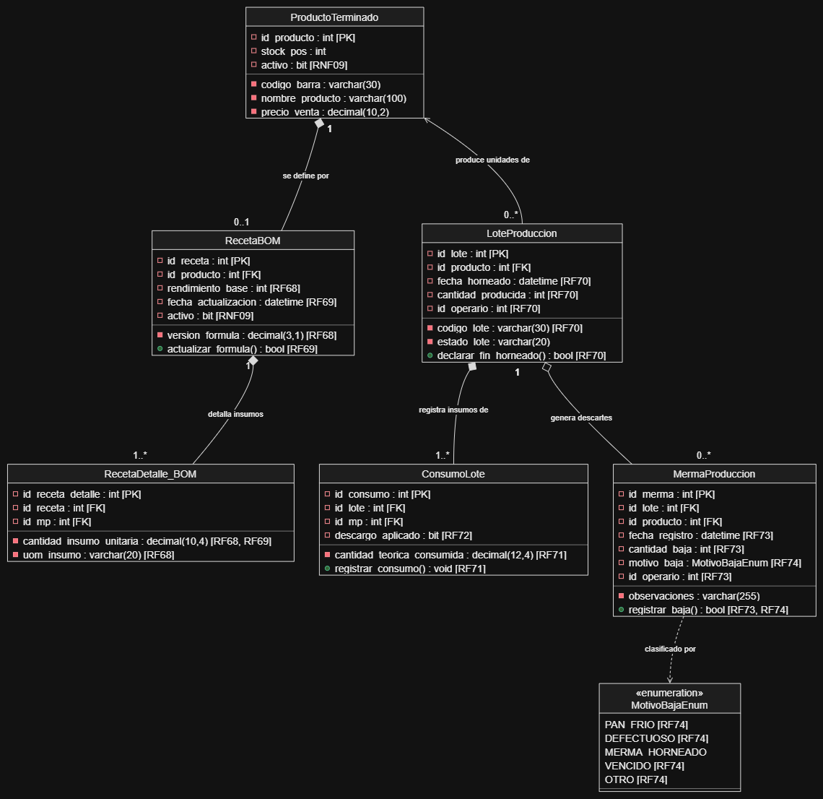https://drive.google.com/file/d/1N5YrBI30UqAGmW_fiSKJHVFLXPKCiLr4/view?usp=sharing

1.3 Diagrama de Objetos
- Representa el estado transitorio de las estructuras de datos en memoria en el momento en que se procesa una orden de horneado en planta. Valida que las fórmulas matemáticas de consumo teórico calculen correctamente las proporciones de insumos a partir de la receta base y que los objetos de descarte queden vinculados al lote de origen.
- Contextualización en la Panadería:
Ilustra la producción de un lote de 200 piezas de Pan Pico Tradicional. Muestra el objeto lote24:LoteProduccion instanciado por el operario Carlos, el objeto cons01:ConsumoLote que descuenta exactamente 2 sacos de harina de 100 lb de bodega, y el objeto merma01 que tipifica 5 unidades quemadas como DEFECTUOSO.
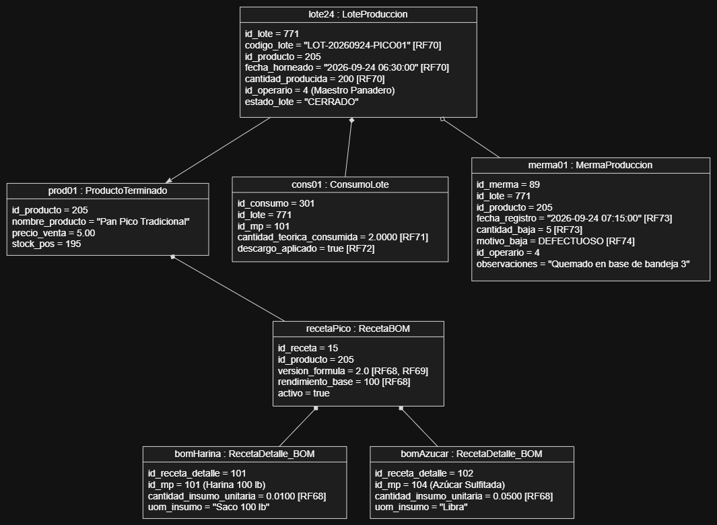https://drive.google.com/file/d/1cF-DYI2CTcneUmDKM3_Hngag3SLjphMa/view?usp=sharing

2- Diagramas de Comportamiento

2.1. Diagrama de Estados
- Describe las etapas y transformaciones que experimenta un lote de producción desde su concepción teórica en la receta hasta su culminación en mostrador o descarte. Permite visualizar estados compuestos donde ocurren procesos atómicos e irreversibles de descuento de stock de manera concurrente con la producción.
- Contextualización en la Panadería:
Traza el ciclo desde Receta Configurada, pasando por Horneado en Proceso, hasta Lote Declarado. Dentro de este último, modela el cálculo automático de insumos y el descargo atómico en bodega. Finaliza con la inspección física en mostrador, bifurcándose en Producto Conforme (disponible en POS) o Merma Registrada (asentada como costo hundido).
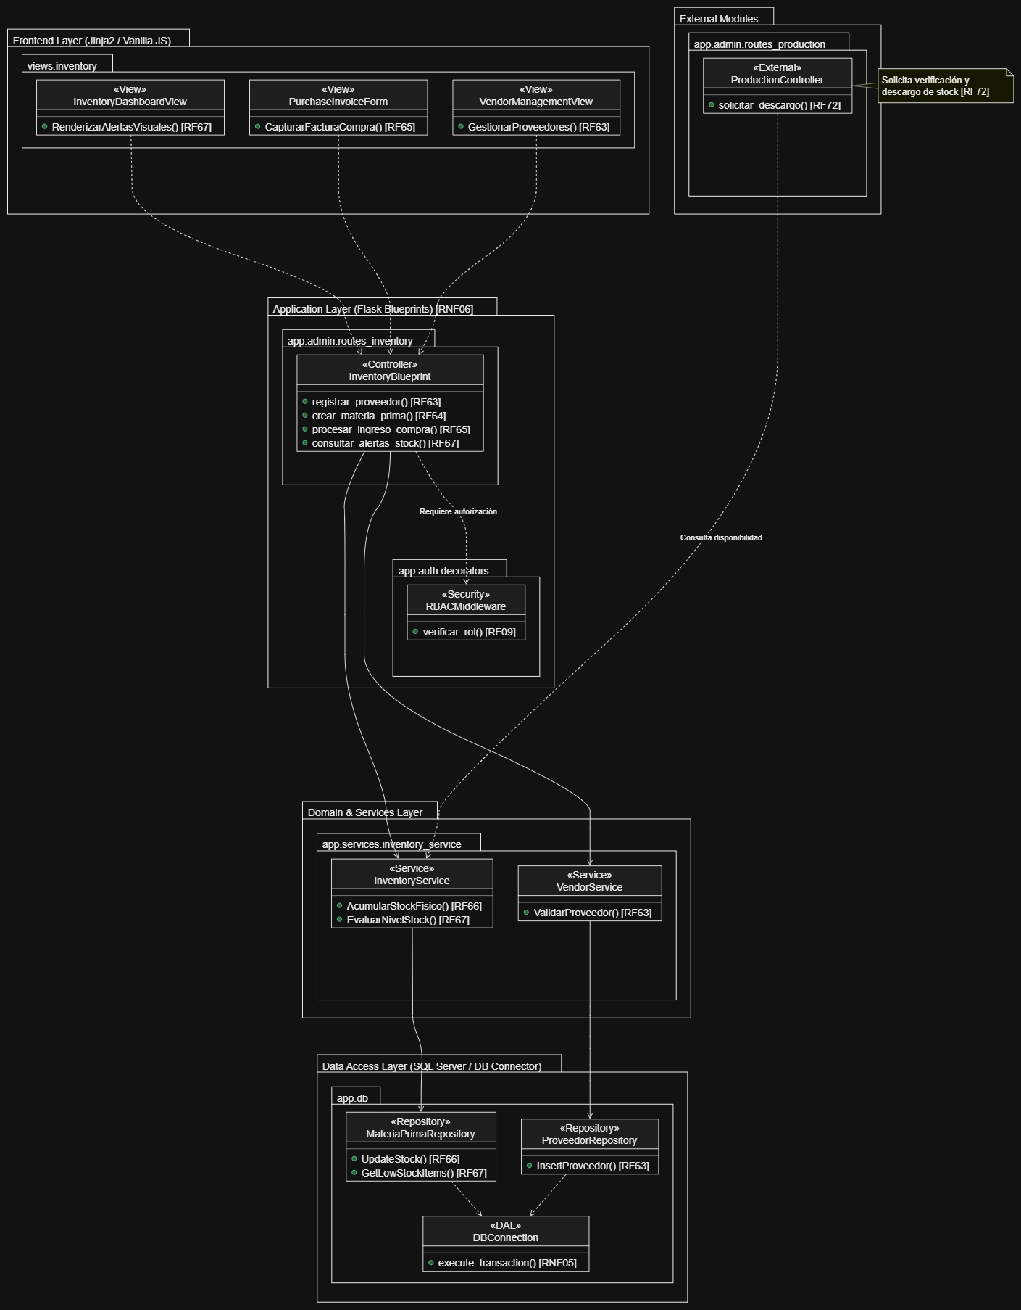
https://drive.google.com/file/d/1B8KofFosgq8AZ8ZEgm1f4ZE9T1Bvc25s/view?usp=sharing

2.2. Diagrama de Actividad
- Modela el proceso de negocio procedural que rige la jornada de horneado. Emplea bifurcaciones de decisión para validar la existencia previa de fórmulas activas y canales de ejecución transaccional para asegurar que el descargo de inventario sea irreversible y coherente con la producción física declarada.
- Contextualización en la Panadería:
Describe paso a paso la labor del Maestro Panadero al seleccionar el producto y declarar las unidades en la pantalla de taller. Muestra la consulta automatizada de los ingredientes de la receta, la multiplicación matemática del consumo teórico, la afectación transaccional directa a MateriaPrima.StockActual y el registro estructurado de mermas tipificadas si hubo panes dañados en el horno.
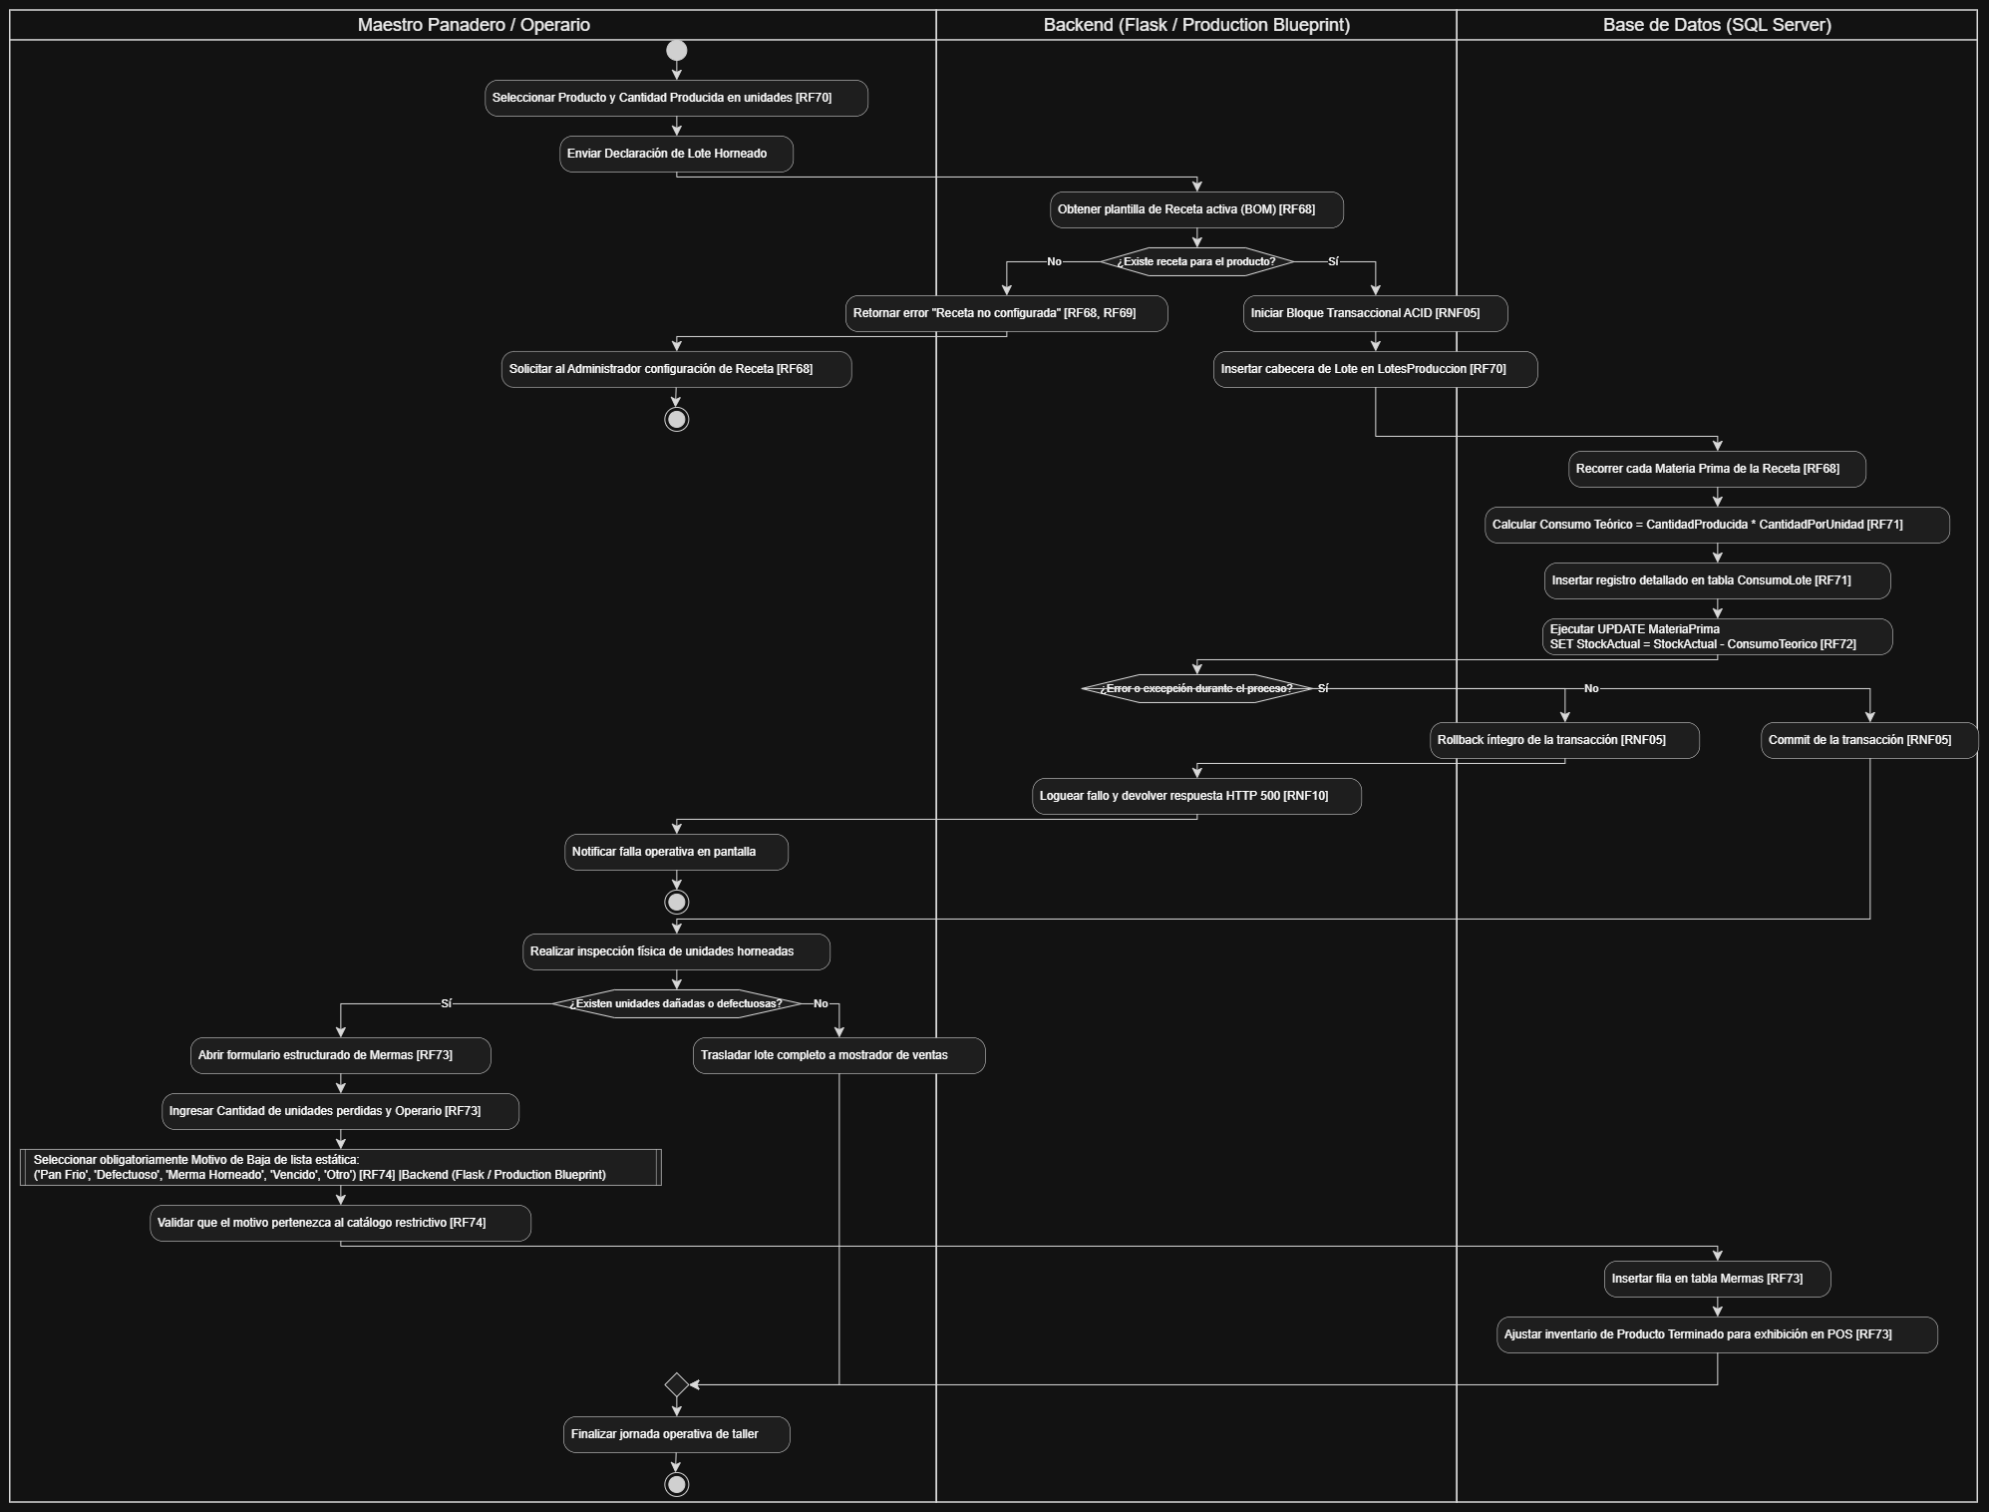https://drive.google.com/file/d/1_AKIjDKp9EaAab1-koA44RiaaODsjeP5/view?usp=sharing

2.3. Diagrama de Paquetes
- Organiza las clases y servicios del área de taller en paquetes lógicos que facilitan la mantenibilidad del software. Demuestra el acoplamiento débil entre el subsistema de producción y el subsistema de inventario, evidenciando que la comunicación entre dominios se efectúa únicamente a través de contratos de servicios.
- Contextualización en la Panadería:
Agrupa los componentes en views.production (interfaz visual), app.admin.routes_production (controlador), RecipeEngine, BatchProcessingService y WasteManagementService. Destaca la llamada orientada a servicios hacia StockDeductionService (perteneciente al Módulo 6) para ejecutar la reducción de insumos sin mezclar responsabilidades de código.
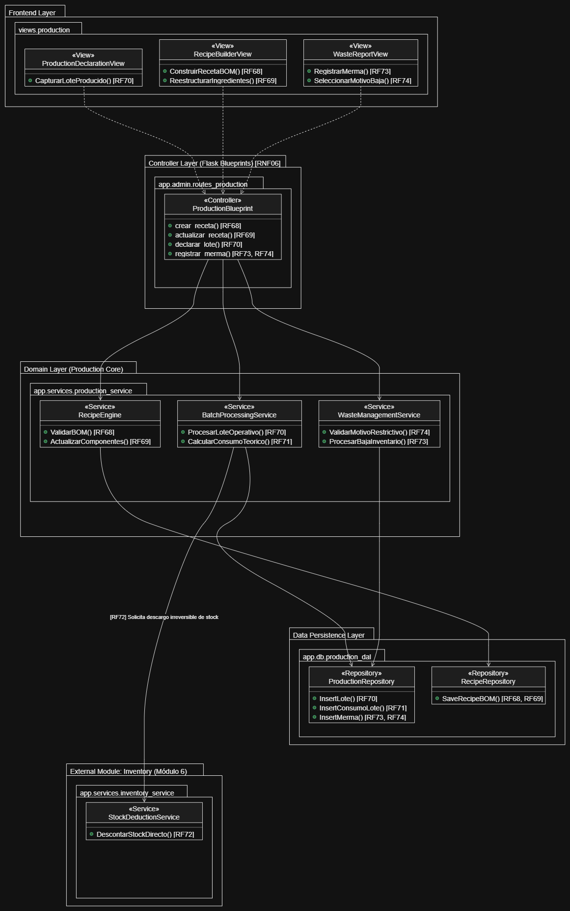
https://drive.google.com/file/d/1dVWlXlOC1nvILS5LDp1EzYlMNbqfYRle/view?usp=sharing
3- Diagramas de Interacción

3.1. Diagrama de Secuencia
- Modela la interacción temporal síncrona que se detona cuando un operario finaliza un ciclo de manufactura. Permite comprobar visualmente que la base de datos mantenga la integridad transaccional frente a fallos, aplicando operaciones en bucle (loop) sobre la lista de ingredientes que integran la receta.
- Contextualización en la Panadería:
Refleja la secuencia iniciada desde la terminal táctil de cocina cuando se ingresa el lote producido. El controlador procesa la declaración, abre la transacción ACID, lee los ingredientes en la tabla de recetas BOM, recorre cada materia prima descontando las existencias consumidas e incrementa el stock de producto terminado para la venta en el mostrador.
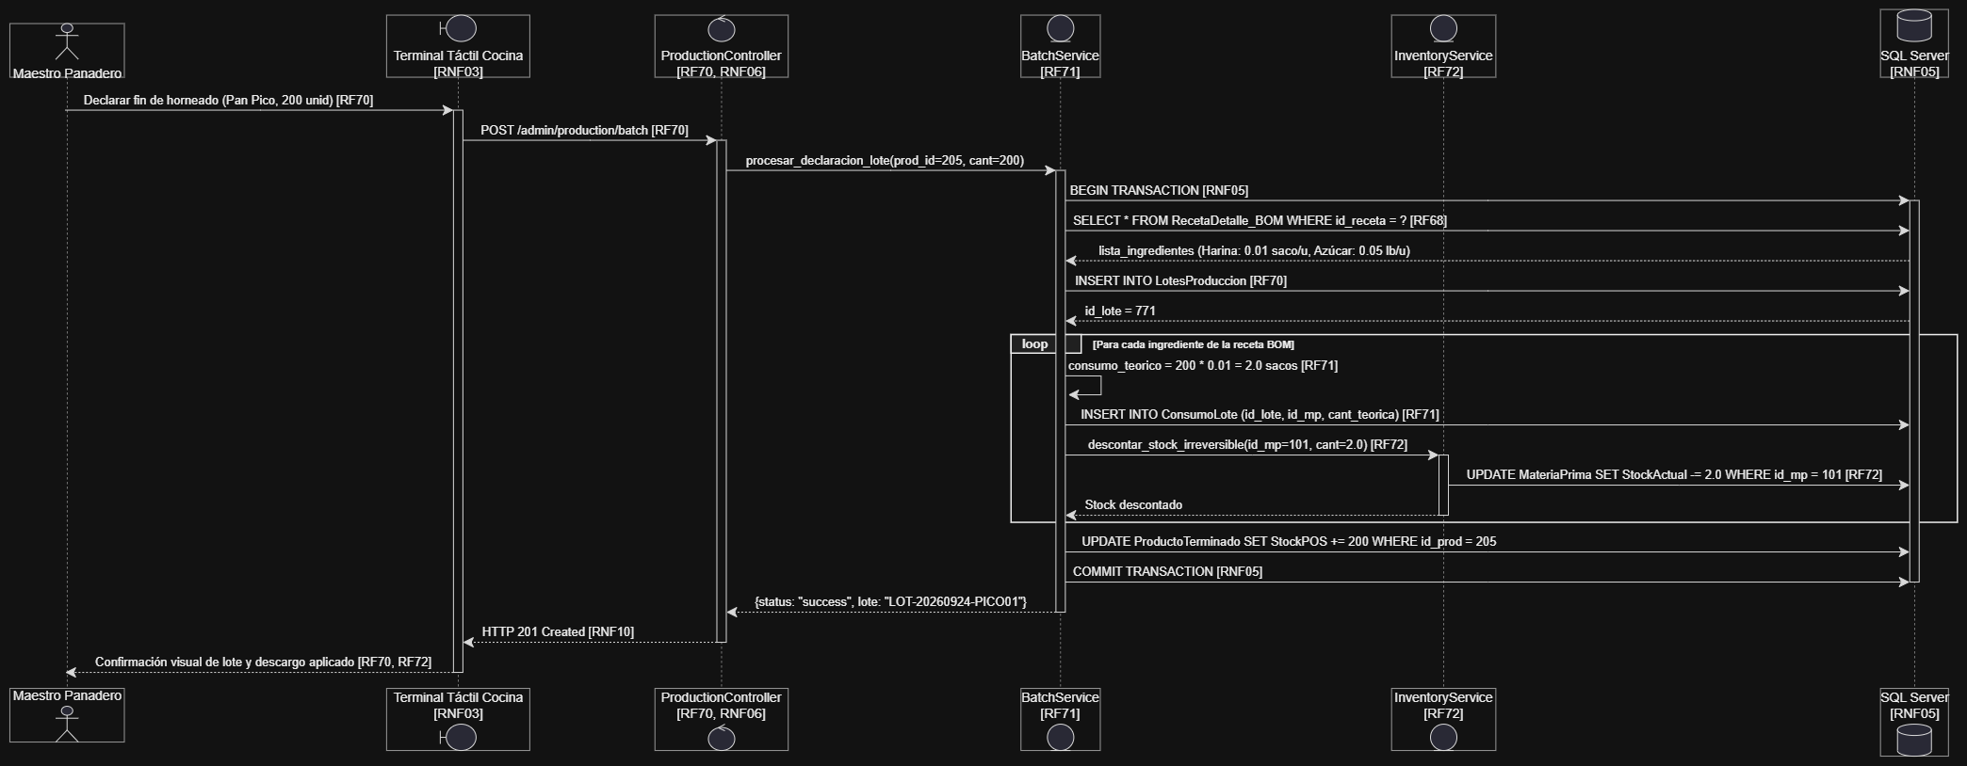https://drive.google.com/file/d/1DxndZ_QQ6DD9Du3eZkV0BXD2y1ELWSBZ/view?usp=sharing

3.2. Diagrama de Colaboración
- Muestra la arquitectura de comunicación entre objetos concurrentes durante la declaración de lotes. En lugar de priorizar el tiempo cronológico, resalta la cercanía estructural de los módulos y la cadena de responsabilidades mediante la delegación estructurada de mensajes.
- Contextualización en la Panadería:
Visualiza la coordinación entre el Maestro Panadero, la interfaz táctil, el controlador de producción, el motor de recetas, el servicio de deducción de insumos y el módulo de mermas, asegurando que cada componente cumpla su rol durante la entrega de pan al mostrador.

https://drive.google.com/file/d/1uLqpI6zlNihMpQ85uf-lOL9sZow6O28M/view?usp=sharing

4- Diagramas de Implementación

4.1. Diagrama de Componentes
- Especifica la modularidad del código fuente y los binarios ejecutables responsables de la producción y el control de calidad. Define los puertos e interfaces requeridas para conectar el catálogo de productos con la deducción física de ingredientes en almacén.
- Contextualización en la Panadería:
Desglosa los componentes RecipeBOMManager, BatchExecutionEngine, ConsumptionTracker y WasteQualityManager. Expone interfaces como IRecipeBOM, IBatchProduction y IWasteTracking, interconectadas con el componente StockDeductionHandler del módulo de inventario.
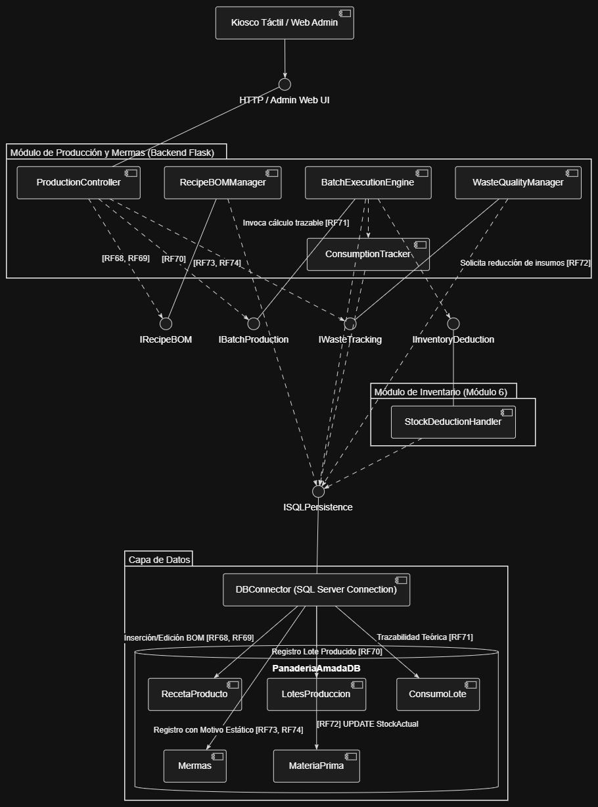
https://drive.google.com/file/d/17jepySo4DNO_qaguYYXBTzbwy-5Q7UUZ/view?usp=sharing

4.2. Diagrama de Despliegue/Distribución
- Modela la distribución de hardware en ambientes industriales o de planta. Establece los requerimientos de interacción ergonómica en las estaciones cliente (tales como pantallas táctiles con áreas de interacción aumentadas para operarios con guantes o harina) y su enlace por red de datos hacia los servidores de cómputo.
- Contextualización en la Panadería:
Ilustra la terminal táctil de taller (diseñada con hitboxes $\ge 48\times48\text{ px}$ según [RNF03]) ubicada junto a los hornos, comunicada por WiFi corporativa protegida mediante HTTPS (puerto 443) hacia el contenedor Docker de la aplicación Flask y el servidor central de Microsoft SQL Server.
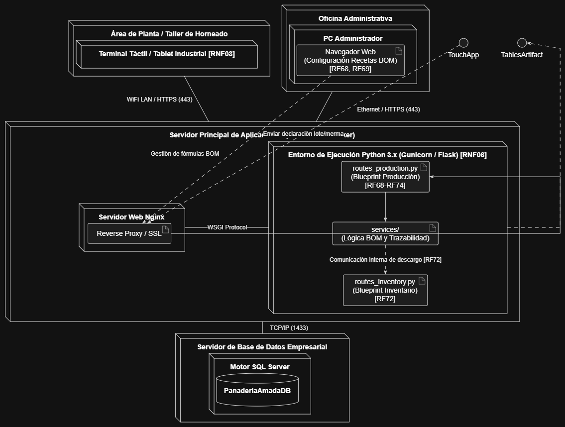https://drive.google.com/file/d/1JLHv9zVxBC1INouXeLe5e0-g6dLBV4ro/view?usp=sharing

MÓDULO 8 — RRHH Y KIOSCO FACIAL

8.Diagramas Estructurales

8.1 Diagramas de Caso de Uso
- Modela los requerimientos funcionales y la interacción de los colaboradores y la administración en torno a la gestión laboral. Aplica principios de segregación de funciones (SoD) y control de acceso basado en roles (RBAC), asegurando que las funciones de consulta y marcaje sean públicas para el personal, mientras que las de autorización salarial y auditoría queden restringidas exclusivamente a la Gerencia.
- Contextualización en la Panadería:
Permite a los empleados (panaderos, dependientas y cajeras) registrar su asistencia diaria y solicitar adelantos de salario. Modela el desembolso físico de dinero en caja por la dependienta y reserva para Doña Amada (Gerente) la autorización de vales conforme a la Ley N.º 185, el cálculo de la planilla quincenal y la emisión confidencial de colillas de pago.
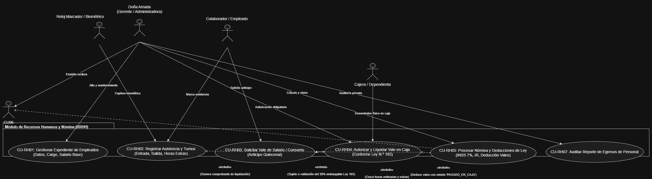https://drive.google.com/file/d/19YgeL1qOX2tge9PUFRTe1vp_UoNp7vT8/view?usp=sharing

8.1.2 Diagrama de Clases
- Define el modelo entidad-relación lógico que gobierna la administración de personal y el cálculo de nómina. Modela la composición entre la planilla general y los renglones individuales de liquidación, incorporando las deducciones de ley, las retenciones tributarias y los pasivos laborales patronales calculados de acuerdo a la legislación laboral vigente.
- Contextualización en la Panadería:
Estructura las entidades Empleado, TurnoLaboral, RegistroAsistencia, ValeEmpleado, NominaCabecera y NominaDetalle. Implementa en sus métodos el cálculo estricto de las deducciones laborales: la retención de INSS Laboral del 7.00%, el cálculo de horas extras al 100% de recargo sobre la hora ordinaria, y las provisiones patronales de INSS Patronal (22.50%) e INATEC (2.00%).
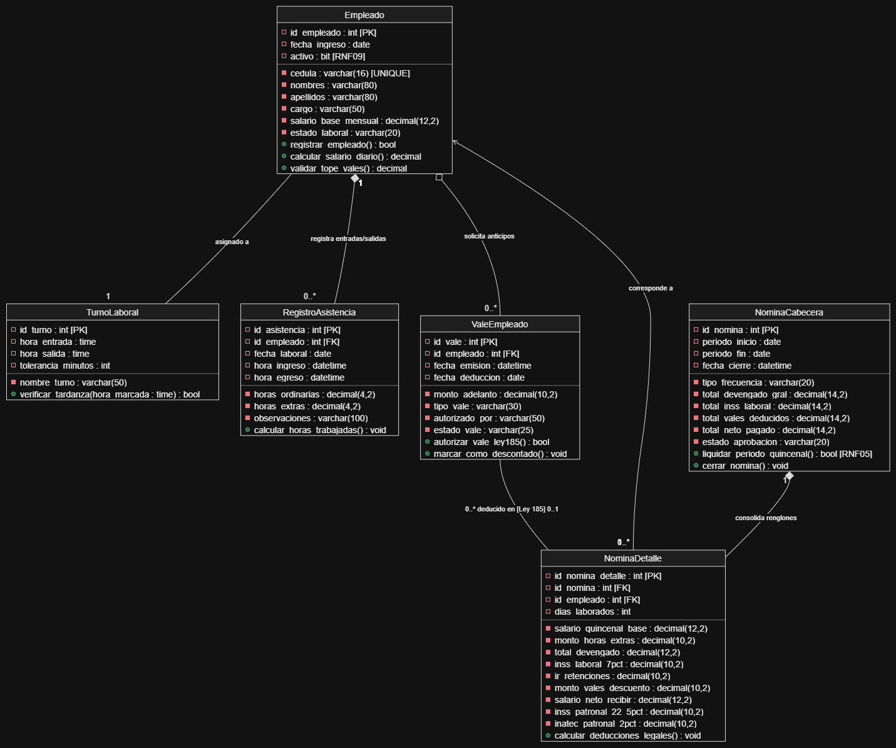https://drive.google.com/file/d/1-JenL3cLqLFIIXCs71zhHwi3-aagv8oH/view?usp=sharing

8.1.3 Diagrama de Objetos
- Congela el estado de las variables e instancias en la memoria del servidor durante el cierre contable de una quincena laboral. Permite comprobar numéricamente que las reglas aritméticas de salario devengado, deducción de anticipos y cálculo de salario neto a pagar se cumplan sin discrepancias monetarias.
- Contextualización en la Panadería:
Muestra la liquidación quincenal del Maestro Panadero (Carlos Mendoza). Refleja su salario base quincenal de C$ 7,000.00, horas extras acumuladas por C$ 875.00 (total devengado: C$ 7,875.00), la retención legal de INSS de C$ 551.25, la deducción de su vale previo de C$ 1,500.00 desembolsado en caja, resultando en un salario neto a recibir de C$ 5,823.75.
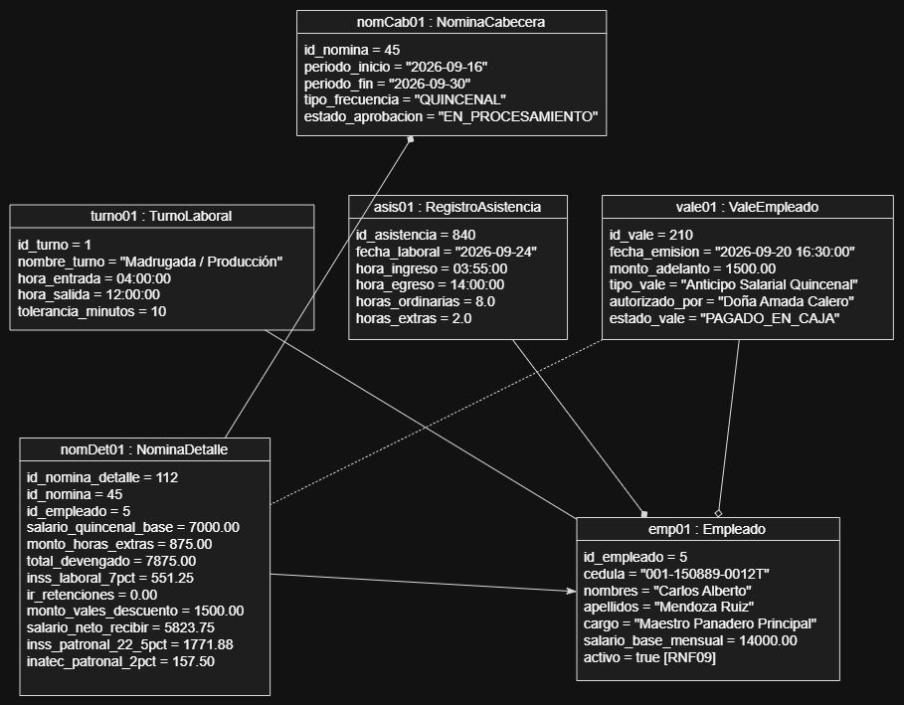
https://drive.google.com/file/d/1NYo8TU9sbGYr00pQoL_hP_UaCqaZ_6yv/view?usp=sharing

8.2 Diagramas de Comportamiento

8.2.1 Diagrama de Estados — Ciclo de Vida del Empleado en RRHH
- Fundamentación Teórica: Modela las etapas jurídicas y laborales del colaborador dentro del sistema de gestión humana, vinculando el cumplimiento regulatorio de privacidad con la habilitación biométrica.
- Aplicación al Sistema Brajher: Asegura el cumplimiento de la Ley de Protección de Datos Personales (Ley 787 de Nicaragua) y regula la activación técnica de empleados en la panadería (RF78, RF79, RF80, RF81, RF87).
Figura 8.1.1: Diagrama de Estados del Empleado en el Sistema de Recursos Humanos.

- Estado Ficha_Creada [RF78]: Se registran los datos legales y contractuales del trabajador (cédula de identidad, número de INSS, salario base y jornada). El empleado existe administrativamente pero no puede operar el quiosco.

- Estado Consentimiento_Firmado [RF79]: El colaborador suscribe formalmente la autorización para el tratamiento de sus datos sensibles bajo la Ley 787. Queda habilitado para el cálculo de nómina.

- Estado Biometria_Enrolada [RF87]: Se captura la fotografía de referencia y se extrae el vector numérico FaceDescriptor de 128 dimensiones almacenándolo en formato JSON en SQL Server. El empleado queda formalmente facultado para registrar asistencia en el quiosco.
- Estados Operativos y Baja: Transiciones hacia Empleado_Activo, Suspension_Temporal (por subsidio o permiso) y Baja_Definitiva, momento en el cual se desactiva el vector biométrico.

8.2.2 Diagrama de Estados — Registro de Asistencia en Kiosco Facial
- Fundamentación Teórica: Modela la máquina de estados en tiempo real de un dispositivo IoT o terminal de reconocimiento facial basada en procesamiento de video por cuadros.
- Aplicación al Sistema Brajher: Regula la captura automática y no asistida de entradas y salidas del personal de cocina y mostrador (RF86, RF88, RF89, RF90, RNF11).

Figura 8.2.2: Diagrama de Estados del Kiosco de Reconocimiento Facial para Asistencia.

- Estado Kiosco_En_Standby: La cámara integrada permanece activa capturando frames continuamente y transmitiéndolos en formato Base64 al servicio de inferencia.
- Estado Procesando_Frame: Al detectarse un rostro, el servicio carga los vectores de 128D almacenados en memoria RAM (RNF11) y calcula la distancia euclidiana frente al rostro detectado.
- Bifurcación de Decisión:
  - Si la distancia euclidiana es > 0.45: Transiciona a Rostro_Desconocido al no superarse el umbral de confianza [RF88].

  - Si la distancia euclidiana es <= 0.45: Transiciona a Identidad_Confirmada [RF88], identificando fehacientemente al empleado.

- Estado Marcando_Asistencia: Persiste la fecha, hora exacta y tipo de marcación (entrada/salida) en la base de datos, emite una confirmación visual y auditiva en la pantalla del quiosco y retorna a Kiosco_En_Standby.

8.2.3. Diagrama de Paquetes
Modularidad de paquetes para la gestión de expedientes de empleados, seguimiento legal (incidentes y embargos) y cálculo de nómina, incluyendo sus dependencias con contabilidad privada y parámetros globales.
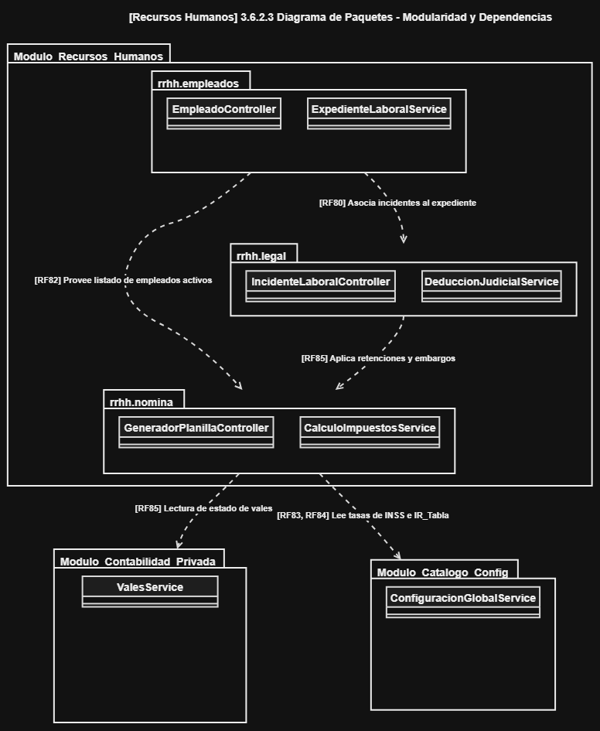

8.3- Diagramas de Interacción

8.3.1. Diagrama de Secuencia
- Traza la cronología de eventos detonados en el procesamiento de la planilla salarial. Modela cómo el motor de nómina consolida de forma segura información distribuida (asistencias, horas extras y vales de caja), ejecutando las mutaciones de datos bajo una transacción ACID para evitar la pérdida de deducciones o la duplicación de pagos.
- Contextualización en la Panadería:
Modela la secuencia ejecutada por Doña Amada desde el panel privado de administración: el controlador recibe las fechas de la quincena, consulta las horas laboradas en RegistroAsistencia, obtiene los vales con estado 'PAGADO_EN_CAJA', calcula el neto a pagar, inserta el detalle de la nómina y actualiza atómicamente el estado de los vales a 'DESCONTADO_NOMINA'.
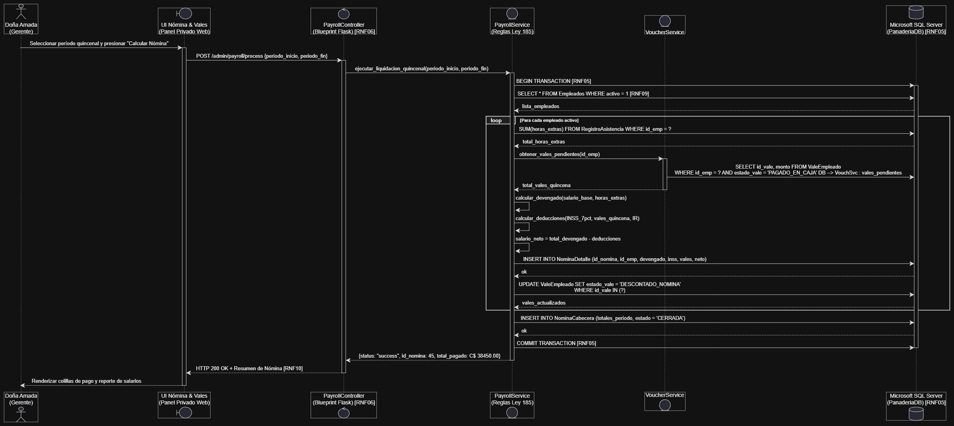https://drive.google.com/file/d/1t99eOTJKod92PFz_q9fUR9SkUh0M2K8Z/view?usp=sharing

8.3.2. Diagrama de Colaboración
- Ilustra las conexiones e intercambios de mensajes entre los gestores especializados de nómina, asistencia y anticipos. Enfatiza la modularidad de la arquitectura orientada a servicios, donde cada administrador de dominio colabora secuencialmente para generar la planilla final y emitir los comprobantes de pago.
- Contextualización en la Panadería:
Muestra la coordinación entre la vista gerencial privada, el controlador de nómina, el gestor de asistencias, el gestor de vales salariales y el calculador tributario, verificando que los anticipos otorgados en efectivo durante el turno de caja queden debidamente amortizados en el balance contable final.
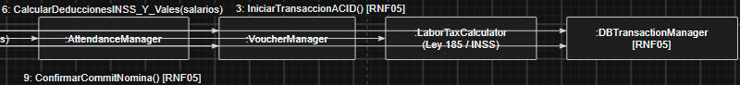https://drive.google.com/file/d/1MQjCa5c8WRizaXuET7Ny6M13MkLG58Qr/view?usp=sharing

8.4- Diagramas de Implementación

8.4.1. Diagrama de Componentes
Arquitectura de implementación que define la interacción entre las vistas web del dashboard de RRHH, los controladores backend en Flask y la persistencia de datos de planillas y empleados en SQL Server.
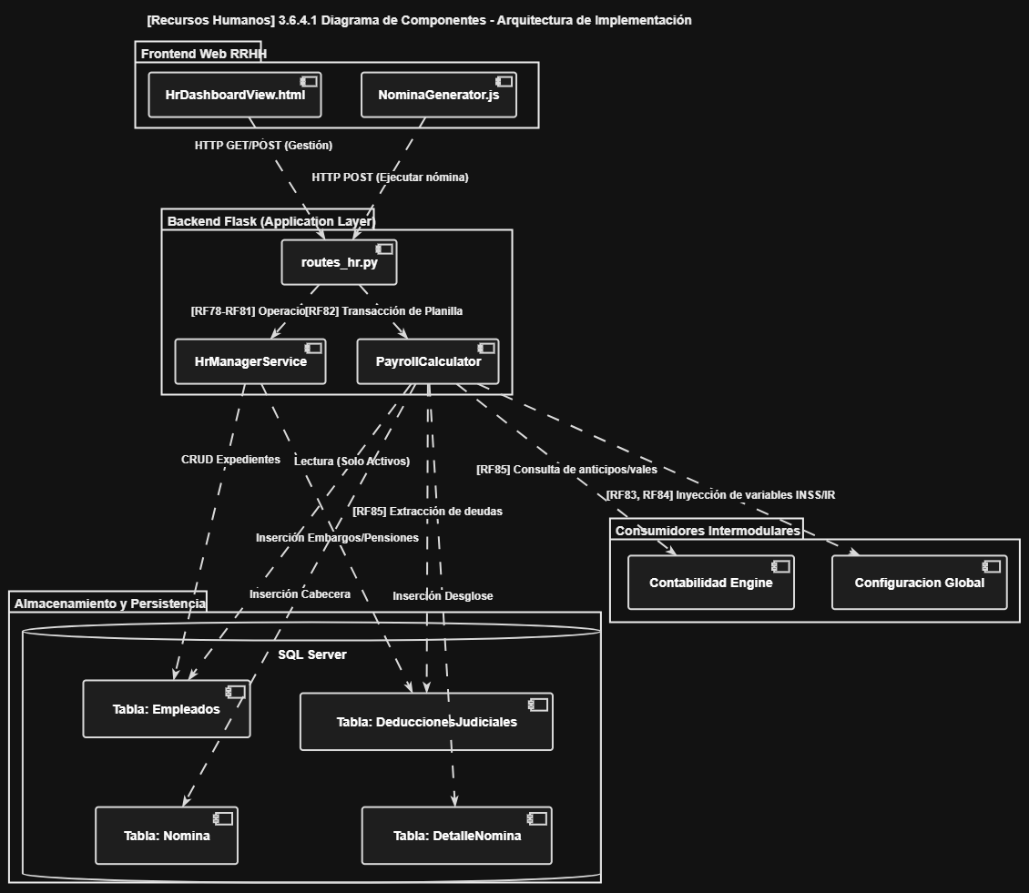

8.4.2 Diagrama de Despliegue
- El Diagrama de Despliegue de RRHH modela los aspectos de seguridad física y lógica orientados a salvaguardar la confidencialidad de la información salarial sensible, conforme a las directrices de ética profesional de la ingeniería de software (ACM/IEEE-CS). Especifica la segregación de redes y la ubicación de dispositivos periféricos como terminales biométricas e impresoras de colillas.
- Contextualización en la Panadería:
Modela la estación de trabajo privada de Doña Amada (equipada con enlace seguro HTTPS y conexión directa a la impresora láser para la emisión física de colillas de pago con firma de recibido), separada de la terminal táctil de mostrador/taller donde los colaboradores marcan su asistencia. Ambos nodos se interconectan mediante canales cifrados TLS hacia el servidor de aplicaciones Flask y la base de datos Microsoft SQL Server.
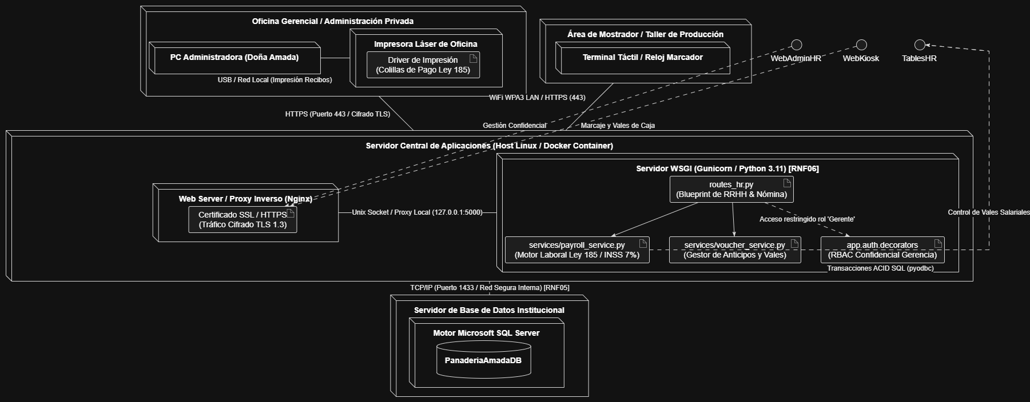
https://drive.google.com/file/d/1AaLJiGg2C_5KvVW-k7i1NcY9X7S6h-_X/view?usp=sharing

Bibliografía y Fuentes Consultadas
- Schmuller, Joseph. Aprendiendo UML en 24 Horas. Prentice Hall / Pearson Educación, México.
- Pressman, Roger S. Ingeniería del Software: Un Enfoque Práctico. 7ma Edición, McGraw-Hill Interamericana.
- Sommerville, Ian. Ingeniería de Software. 9na Edición, Pearson Educación, Madrid.
- Guía de Contenidos: Unidad III - Lenguaje de Modelación Unificado Extendido (UML-E), Asignatura Ingeniería de Software I, Universidad Nacional de Ingeniería (UNI), 2026.

Diagrama de Casos de Uso del Módulo de Seguridad y Auditoría para el Sistema Brajher's Cake.
https://drive.google.com/file/d/1oRyMaOaoyL2SznYaXHFc-k2fG5Caaex_/view?usp=drive_link

Diagrama de Clases del Subsistema de Seguridad, Control de Acceso y Auditoría.
https://drive.google.com/file/d/1AZf4RbgX04YE3rdUaukaq014s89J4YN6/view?usp=sharing

Diagrama de Objetos para el Escenario de Sesión Activa y Registro de Auditoría.
https://drive.google.com/file/d/1-lHRYG1weFaes6AVIyEwswUW-VFVVxNj/view?usp=sharing

Diagrama de Estados para el Ciclo de Autenticación y Bloqueo de Cuentas.
https://drive.google.com/file/d/1PJea9iSVYFiWWA1kKpq0Bgnxuw5Zjc6w/view?usp=sharing

Diagrama de Actividad del Proceso de Inicio de Sesión y Trazabilidad de Auditoría
https://drive.google.com/file/d/1-GBhpA63WLef7_uH7cDb1UF6O_6DPIgw/view?usp=sharing

Diagrama de Paquetes de la Arquitectura del Módulo de Seguridad.
https://drive.google.com/file/d/1ABzMrK_kE3LFeOOma3GvJN9-AQwrCtgS/view?usp=sharing

Diagrama de Secuencia del Proceso de Autenticación y Emisión de Token JWT.
https://drive.google.com/file/d/1QmjaOTOTmOMlqy0cbYGKQrYqn-3S_91X/view?usp=sharing

Diagrama de Colaboración para el Registro Automatizado de Auditoría.
https://drive.google.com/file/d/1zVTxp5d_1RjJ7lIhAAprUpqPeeAepM6H/view?usp=sharing

Diagrama de Componentes del Módulo de Seguridad y Auditoría.
https://drive.google.com/file/d/1De_8NXd9gUgym44sDLjiVxMLnLVxnVSD/view?usp=sharing

Diagrama de Despliegue de la Infraestructura de Seguridad de Brajher's Cake.
https://drive.google.com/file/d/1iPsOjXalKYUT5RCtYE5fx9mCVOIFIme3/view?usp=sharing

MÓDULO 2: CRM Y GESTIÓN DE CLIENTES
Diagrama de Casos de Uso del Módulo CRM y Fidelización de Clientes.
https://drive.google.com/file/d/1ICX1Iz8FoD66l_vC9YzPGliVF-wSYggv/view?usp=sharing

Diagrama de Clases del Subsistema CRM y Niveles de Fidelidad.
https://drive.google.com/file/d/165K0Di5QjMYr9k4RsgzJV0PMqxf0Hmk2/view?usp=sharing

Diagrama de Objetos de Cliente con Nivel de Lealtad Asignado.
https://drive.google.com/file/d/1pB2yhNQ09tLrRXZT930QblXK4Ht20DIt/view?usp=sharing

Diagrama de Estados para el Ciclo de Fidelización del Cliente.
https://drive.google.com/file/d/1c4C-L7Uc4bIydErk6m6XcuPaUIbFMbjR/view?usp=sharing

Diagrama de Actividad del Proceso de Registro y Facturación con CRM.
https://drive.google.com/file/d/12lM8PgxMYStSGDjOXjFJgt0PGx_H2IMT/view?usp=sharing

Diagrama de Paquetes del Módulo CRM.
https://drive.google.com/file/d/1_lsL7qmFt9PY8u7ux2MuircuBZTF3VOT/view?usp=sharing

Diagrama de Secuencia para la Búsqueda y Asociación de Clientes en el POS.
https://drive.google.com/file/d/1UC02DKv26N3dTFKtx-SLfBqxY3gxLRg1/view?usp=sharing
Diagrama de Colaboración para la Promoción Automática de Nivel.
https://drive.google.com/file/d/1WE7AkeaEZy9zrjjV3TbxJApqdSe0qzyJ/view?usp=sharing

Diagrama de Componentes del Sistema CRM.
https://drive.google.com/file/d/1aNt6b1JVfADZequejktYQQrNQmjQSC1k/view?usp=sharing

Diagrama de Despliegue de los Servicios de CRM.
https://drive.google.com/file/d/1FyUyfFNk7IVKywJ0N9w2uzUstagRVdxc/view?usp=sharing

MÓDULO 3: CATÁLOGO DE PRODUCTOS

Diagrama de Casos de Uso del Catálogo de Productos.
https://drive.google.com/file/d/1JTUMcft2_qjVU5ycuqPBe1IcgXTkjcT_/view?usp=sharing

Diagrama de Clases del Catálogo de Productos e Ingredientes Extras.
https://drive.google.com/file/d/10lzUcAbaJmRwryMOlCnENxtMFqPWSAh1/view?usp=sharing

Diagrama de Objetos de Producto con Ingrediente Adicional.
https://drive.google.com/file/d/1XsyrR3Hds-kfPLfxviyWOxiGFD7q5jDJ/view?usp=sharing

Diagrama de Secuencia para el Registro de Producto y Carga de Fotografía.
https://drive.google.com/file/d/1gjKM7RRVqf8KT10uw_3L2-_LnF0mbTeq/view?usp=sharing

Diagrama de Colaboración para la Asociación de Extras a Productos.
https://drive.google.com/file/d/1K7YC0tts4bPUWIs-ahkf_1rG1Bb2RYwJ/view?usp=sharing

PARTE 2: MÓDULO 8 — RRHH Y KIOSCO FACIAL
Diagrama de Estados del Empleado en el Sistema de Recursos Humanos.
https://drive.google.com/file/d/1VrgVrUy-X-hzyP-AOYirjEckFDeuVj9a/view?usp=sharing

Diagrama de Estados del Kiosco de Reconocimiento Facial para Asistencia.
https://drive.google.com/file/d/1W5d4y5-TwiG1knqP1kFkfXx3cWSuv7w5/view?usp=drive_link

